EJERCICIO: CONFIGURACIÓN INICIAL DE VIRTUAL BOX



**1º DAM**

ÍNDICE

| **Pag 3.** **Preparación VirtualBox** |
| --- |
| **Pag 4.** **Configuración inicial de la máquina virtual** |
| **Pag 5.** **Creación de disco virtual VDI de 25GB** |
| **Pag 6.** **Configuración de tarjeta de red como NAT** |
| **Pag 7.** **Explicación de las diferentes opciones de configuración de red** |
| **Pag 8.** **Creación de otro disco duro virtual de 15GB NVMe** |
| **Pag 13.** **Asignar la ISO de Windows 10 al disco de 25GB** |
| **Pag 15.** **Primer arranque de la** **máquina** |
| **Pag 18.** **Instalación de las** **Guest Additions** |
| **Pag 20.** **Ampliación del disco de 25GB a 50GB** |
| **Pag 22.** **Encriptación del disco duro de 50GB** |
| **Pag 23.** **Cambio de los distintos modos de adaptador de red** |
| **Pag 29.** **Clonación de la máquina virtual y configuración de ambas en red privada** |
| **Pag 32.** **Instantánea de la máquina virtual y recuperación de su estado** |
| **Pag 36.** **Conexión mediante Remote Desktop a la máquina virtual** |
| **Pag 38.** **Copiar y pegar fichero desde/hacia la VM mediante el portapapeles** |
| **Pag 39.** **Compartir carpeta entre la máquina y el host de forma permanente** |
| **Pag 40.** **Crear nueva máquina a partir del fichero VDI de la original** |
| **Pag 41.** **BIBLIOGRAFÍA** |

### Primero de todo, se descarga VirtualBox así como el Extension Pack para poder ejecutar máquinas virtuales correctamente. Para ello se va a la web oficial y se descargan ambos archivos para la versión deseada.

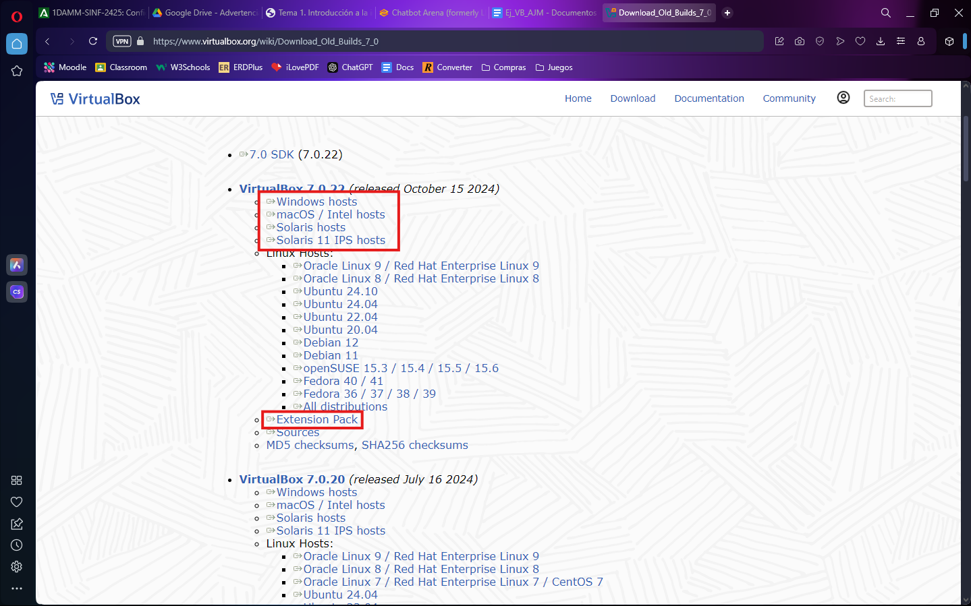

Una vez instalado VirtualBox, se abre el Extension Pack, que al hacerlo abrirá VirtualBox y se instalará rápidamente.

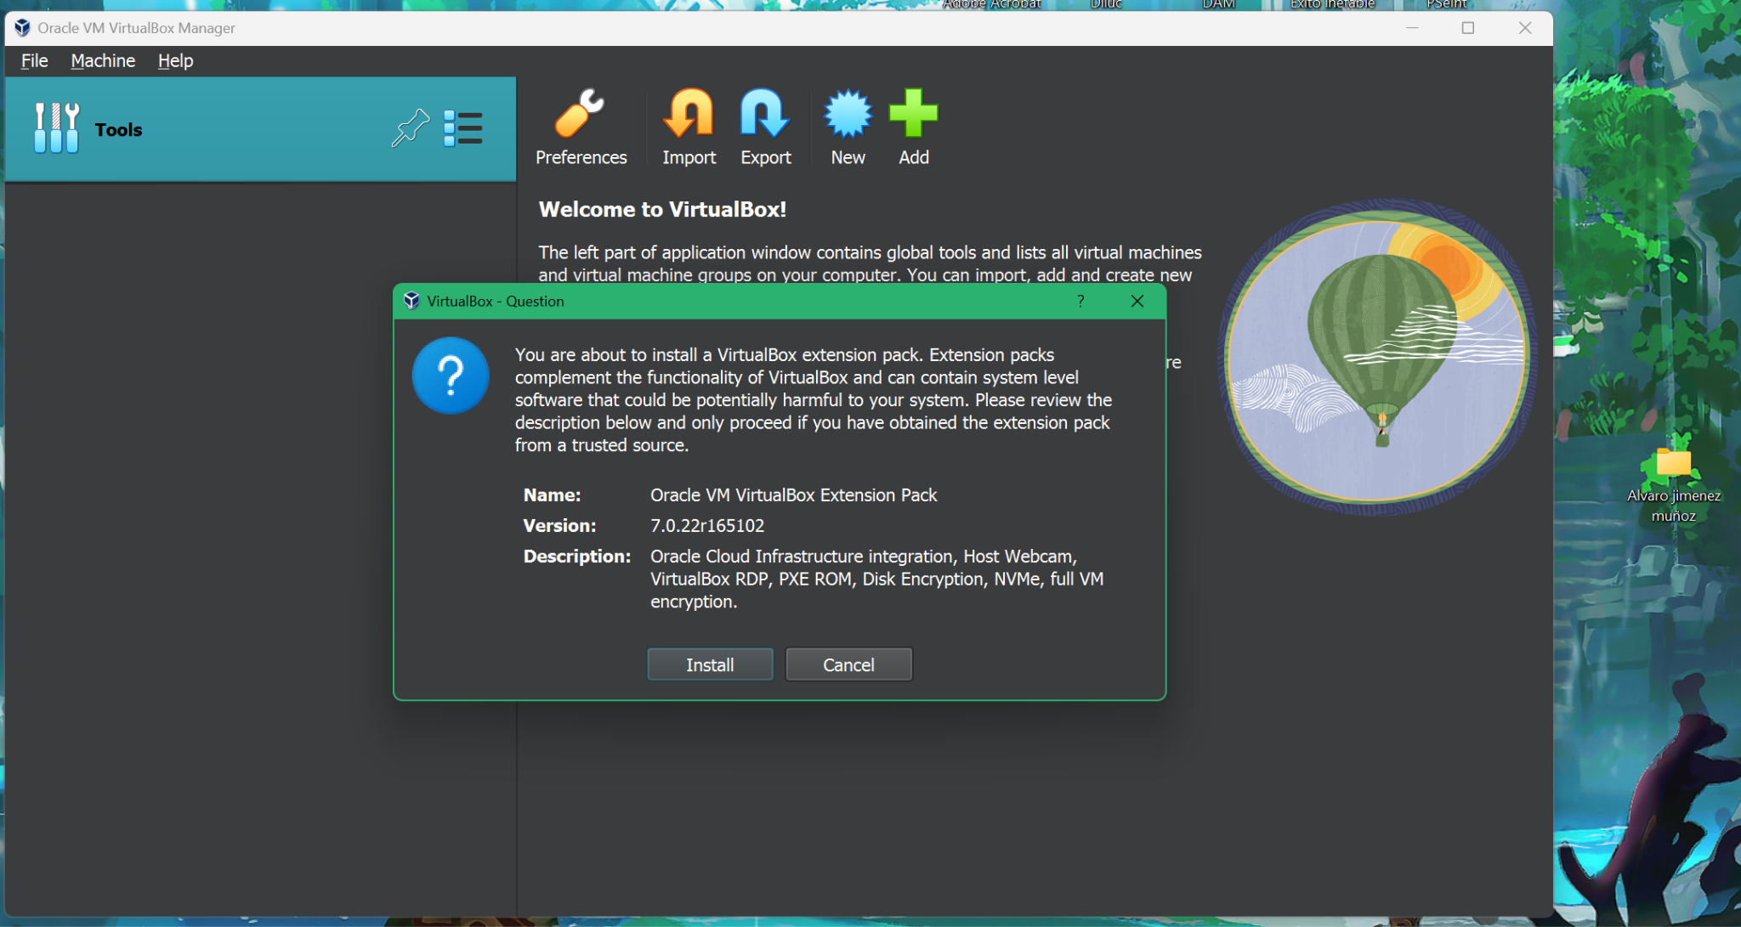

Tras esto, ya se podrán crear máquinas virtuales; para ello, dentro del programa se le da clic a este botón.

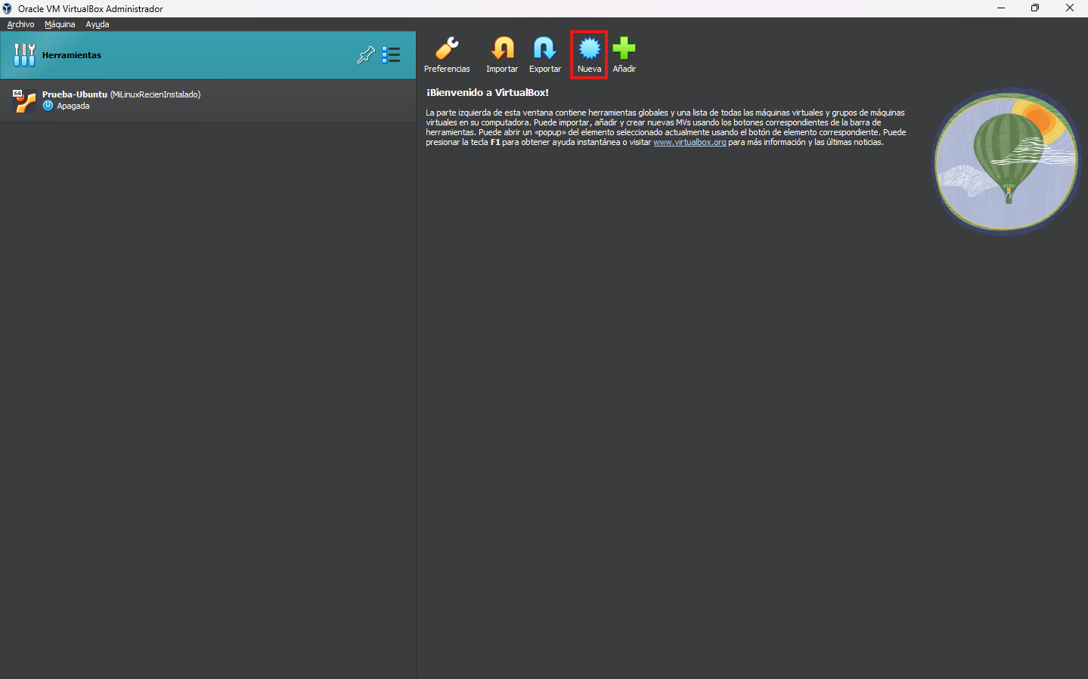

### Al hacerlo, saldrá una ventana emergente que pedirá la configuración básica inicial de la máquina virtual.

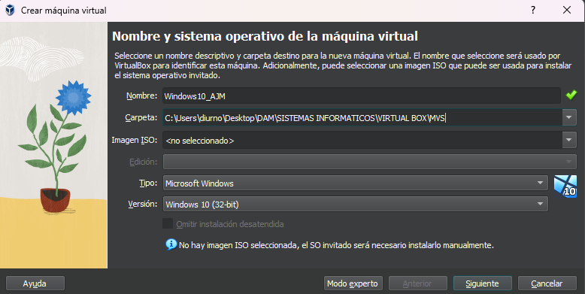

Aquí se elegirá tanto el nombre de la máquina como la carpeta en la que esta será almacenada, que para este ejercicio será en una carpeta llamada MVS, la imagen ISO que se instalará manualmente por parte del usuario más adelante, permitiendo ejecutar una versión específica de algún sistema operativo, y también el tipo y la versión del sistema operativo que irán acorde a la ISO que se va a instalar. La ISO podría instalarse en este mismo paso; de hecho, se ve como el propio programa indica que no hay ninguna seleccionada. Sin embargo, se instalará más adelante.

Después de esto, para seguir el proceso de creación de la máquina virtual, se le da al siguiente y pedirá que se asignen los recursos que usará, pidiendo una cantidad de RAM y de núcleos al usuario. Aquí lo más conveniente sería asignar una cantidad no muy alta, pero tampoco muy baja, para que pueda ejecutarse correctamente la máquina y además el host no explote. En el apartado de RAM se debe de poner algún múltiplo de 2 además de lo anterior.

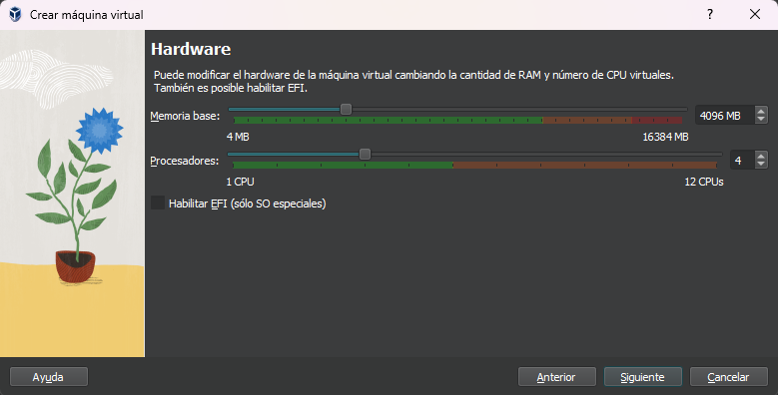

### En el siguiente paso se pedirá el tamaño que llegará a ocupar la carpeta que almacene a la máquina virtual; también se puede elegir reservar el tamaño completo de la carpeta directamente, usar algún archivo ya existente o directamente no usar carpeta. En este caso se reservarán 25GB, sin reservar tamaño completo, que serán almacenados en la carpeta previamente elegida en el primer paso. De manera por defecto, al crear el fichero, este automáticamente se creará en la carpeta inicial y será de tipo DVI; posteriormente se verá donde se muestra esto dentro de la configuración, así como la forma de cambiarlo o crear nuevos discos duros virtuales.

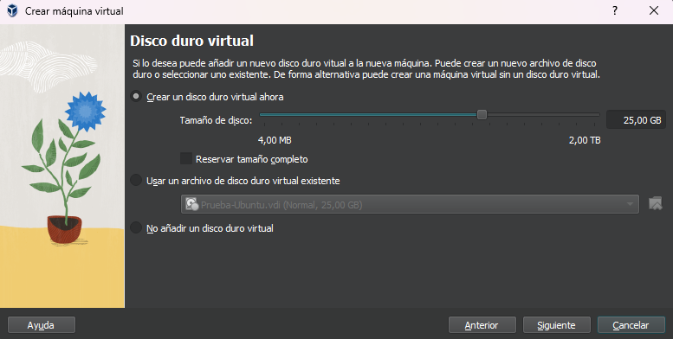

Ya por último saldrá una última ventana que mostrará toda la información básica de la máquina y, tras continuar, se habrá creado.

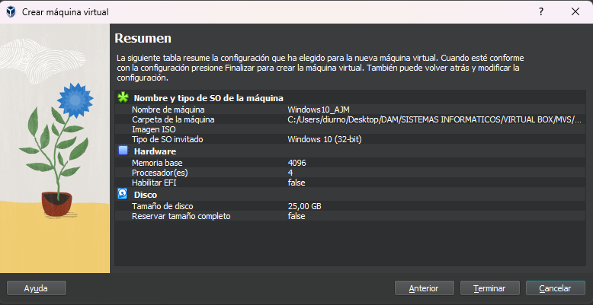

### Lo siguiente será configurar la tarjeta de red de la máquina; para ello se va a la configuración de la misma y ahí dentro se navega hasta el apartado de red.

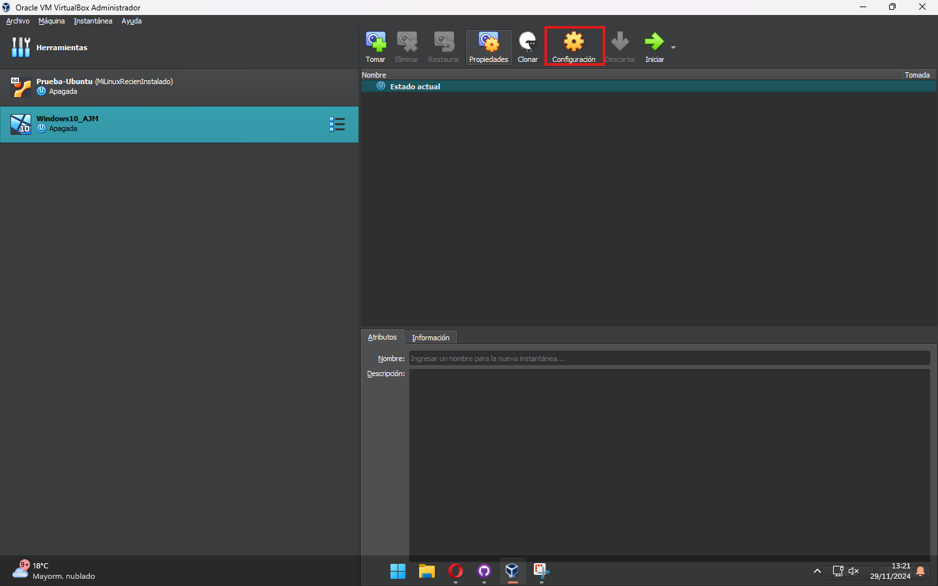

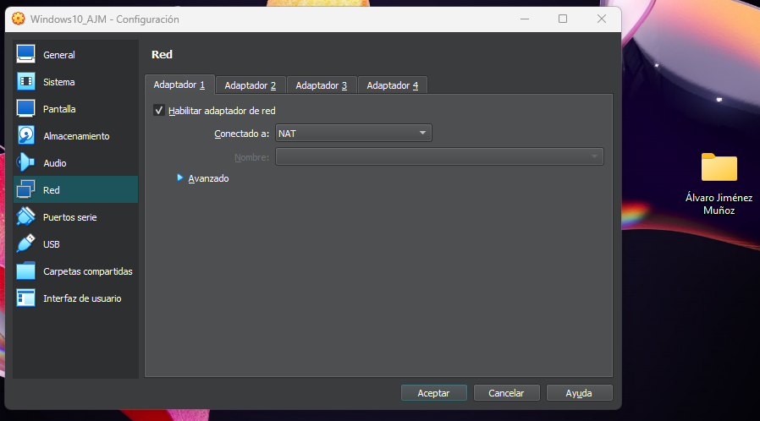

Una vez ahí, se puede elegir hasta un máximo de 4 adaptadores de red y en cada uno de ellos se puede elegir a dónde conectarse concretamente; para este ejercicio solo se usará un adaptador de red y este se conectará a “NAT”.

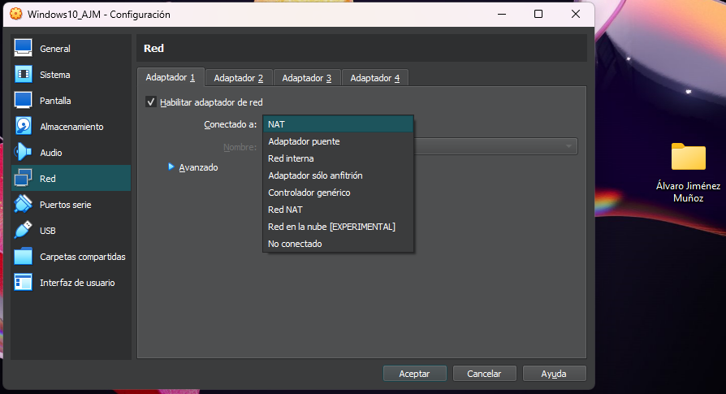

### Explicación de las diferentes opciones de configuración:

* NAT: En este tipo de configuración, la máquina virtual usa una dirección IP privada y accede a la red local y a Internet a través de la IP del host. Es ideal para acceso a Internet sin exposición directa desde la red local. Necesita reenvío de puertos para acceder a la VM desde fuera. En este tipo, la máquina virtual puede conectarse con el host, puede hacerle ping, pero este no puede. La máquina tampoco puede conectarse a otras máquinas virtuales.
* Adaptador puente: En este tipo de configuración, la VM se conecta directamente a la red local, como si fuera otro equipo en la misma red. La máquina virtual obtiene su propia dirección IP y puede comunicarse con otros dispositivos de la red local y con Internet. De esta forma, la virtual se comporta como si fuese un ordenador independiente, pudiendo conectarse con otras máquinas virtuales, el host, así como este puede conectarse de vuelta con ella.
* Red interna: En este tipo de configuración, solo se permite la comunicación entre las máquinas virtuales que estén configuradas en la misma red interna; no es posible establecer conexión con el exterior o el host, y estos tampoco son capaces de hacerla a la inversa. No tiene acceso a la red local ni a Internet. Es útil para laboratorios aislados de la red externa. De esta forma, al no estar el host de por medio en la conexión, se debe de configurar una IP para las máquinas.
* Adaptador solo anfitrión: En este tipo de configuración, la VM solo puede comunicarse con el host (equipo real), sin acceso a la red local ni a Internet. Es adecuado para situaciones en las que se desea mantener la VM aislada de la red externa, pero con comunicación entre la VM y el host.
* Controlador genérico: En este tipo de configuración, se permite configurar un controlador de red genérico, utilizado en casos avanzados de virtualización. Se requiere proporcionar los controladores de red necesarios, como los de paravirtualización virtio, para obtener el máximo rendimiento.
* Red NAT: Este tipo de configuración permite crear una red NAT privada para varias máquinas virtuales, de modo que puedan comunicarse entre sí, acceder a Internet y a la red local. Similar a la red interna, pero con acceso a Internet. Se comporta igual que NAT, pero además permite a la máquina virtual comunicarse con otras máquinas.
* Red en la nube: Es una conexión experimental a la nube de Oracle. Permite la comunicación entre máquinas virtuales en la nube de Oracle y la posibilidad de crear una red de máquinas virtuales en la nube.
* No conectado: La tarjeta de red de la VM está presente, pero no tiene acceso a ninguna red. Se usa para aislar completamente la VM de cualquier red.

### Respecto a los discos duros virtuales de la máquina, se pueden ver y modificar dirigiéndose al apartado de configuración de máquina virtual y navegando hasta almacenamiento:

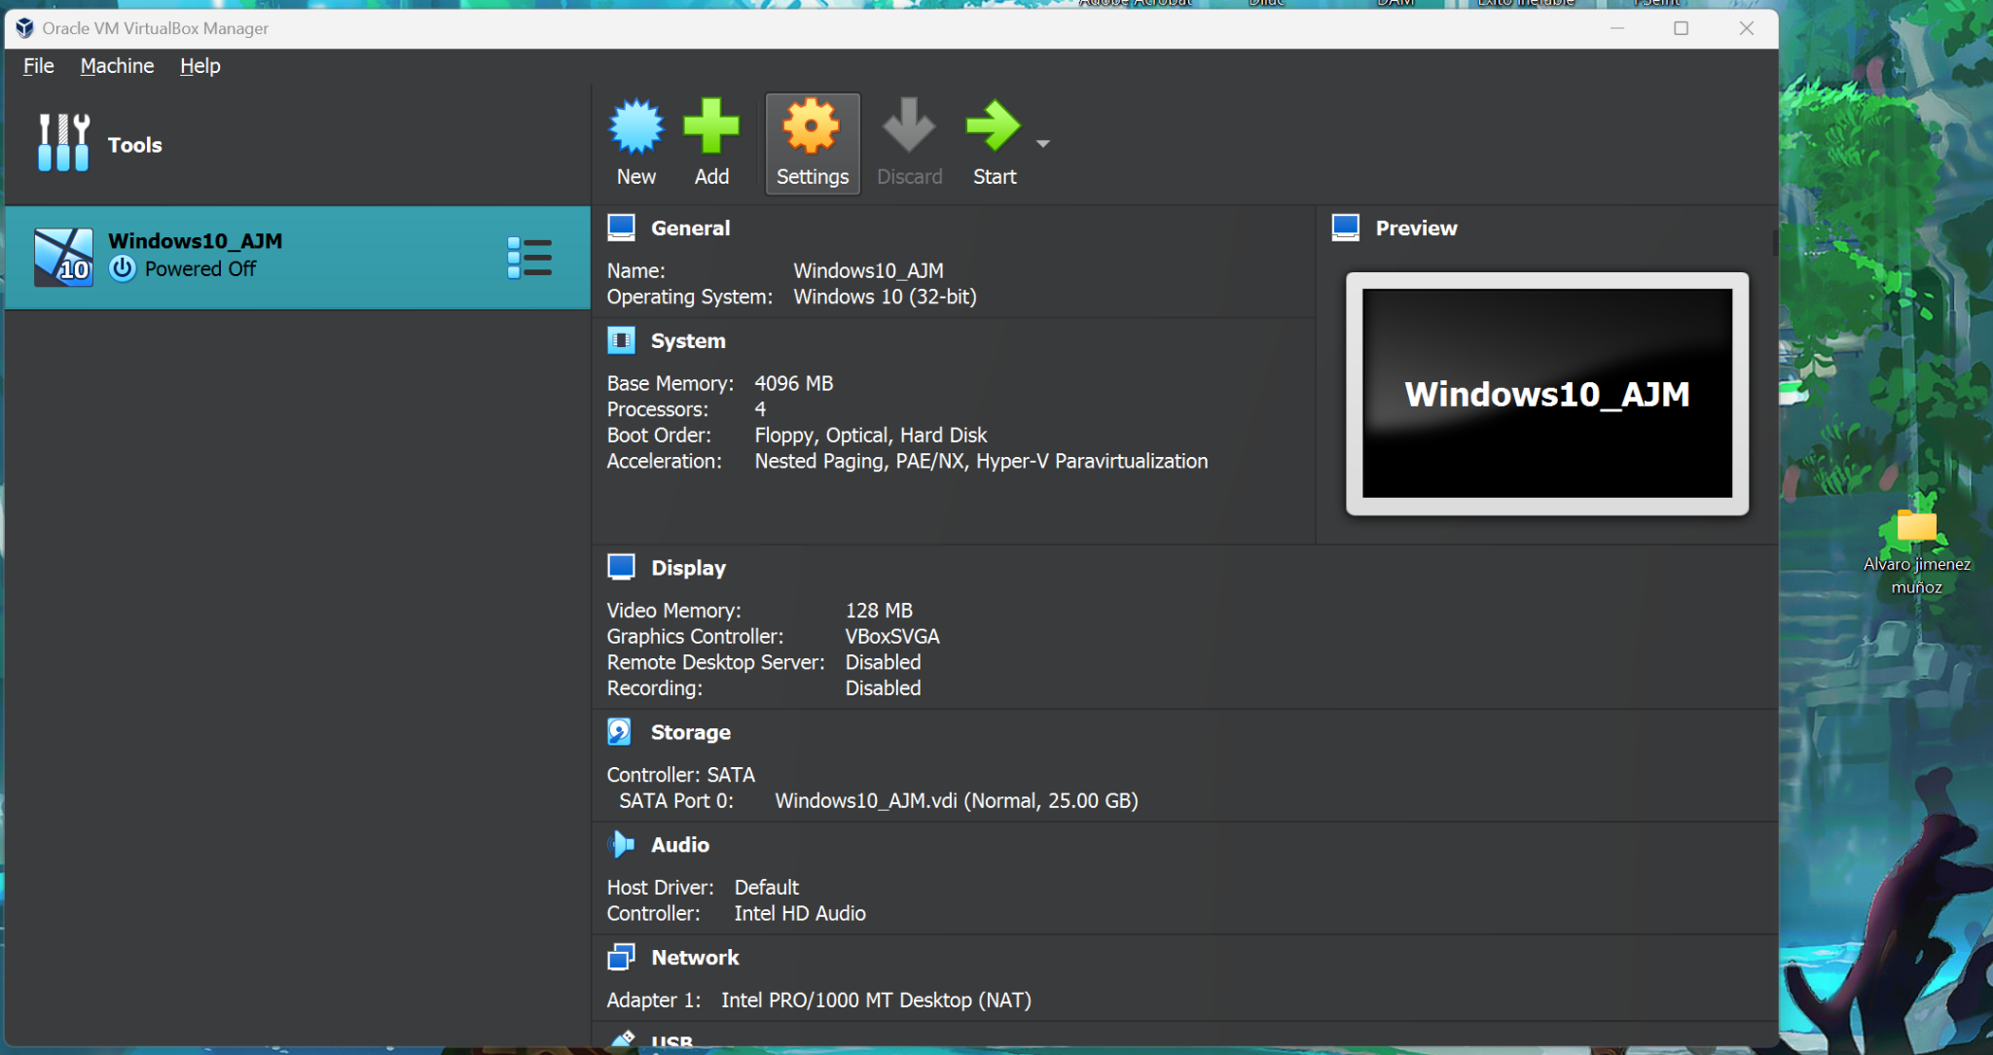

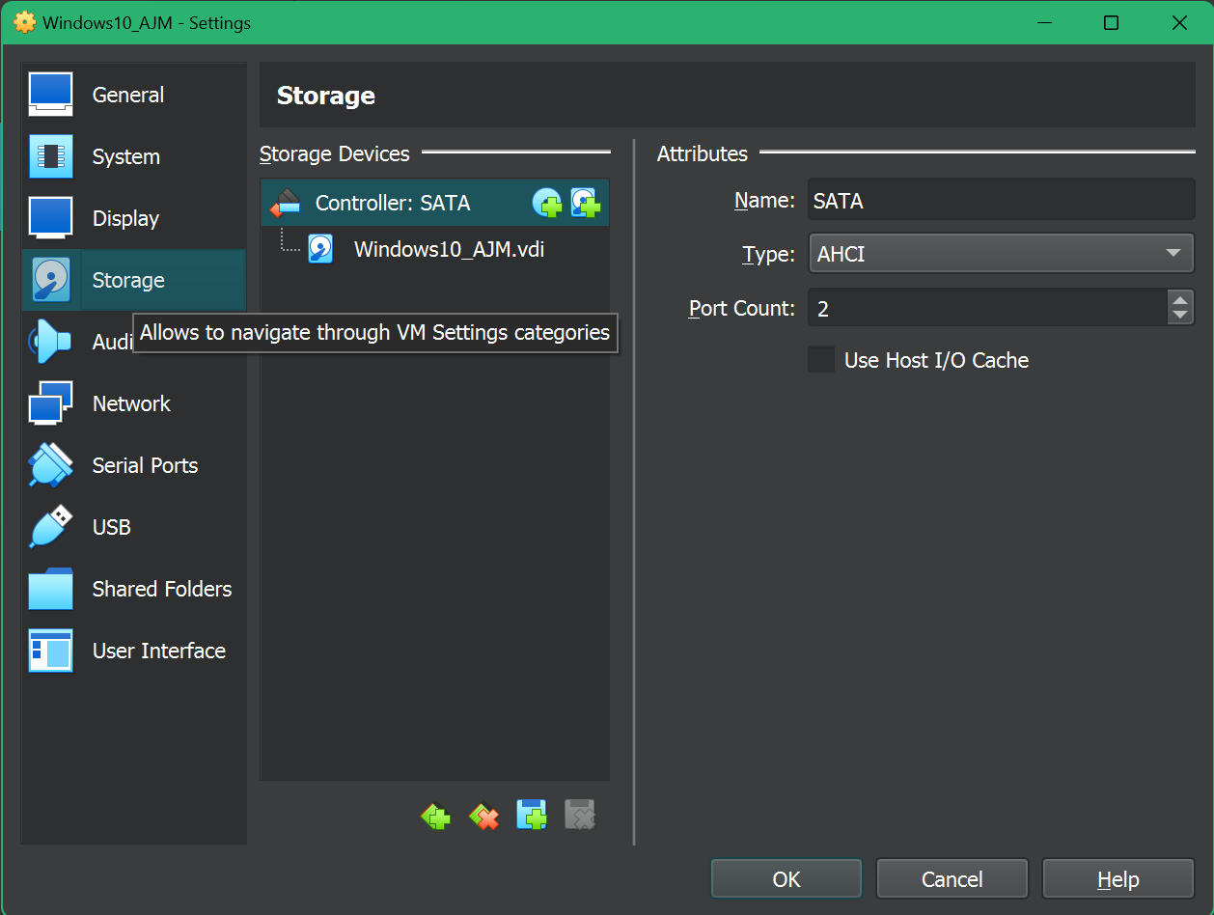

Dentro de este apartado se puede ver el disco duro virtual previamente creado, así como la carpeta en la que está almacenado y su tipo.

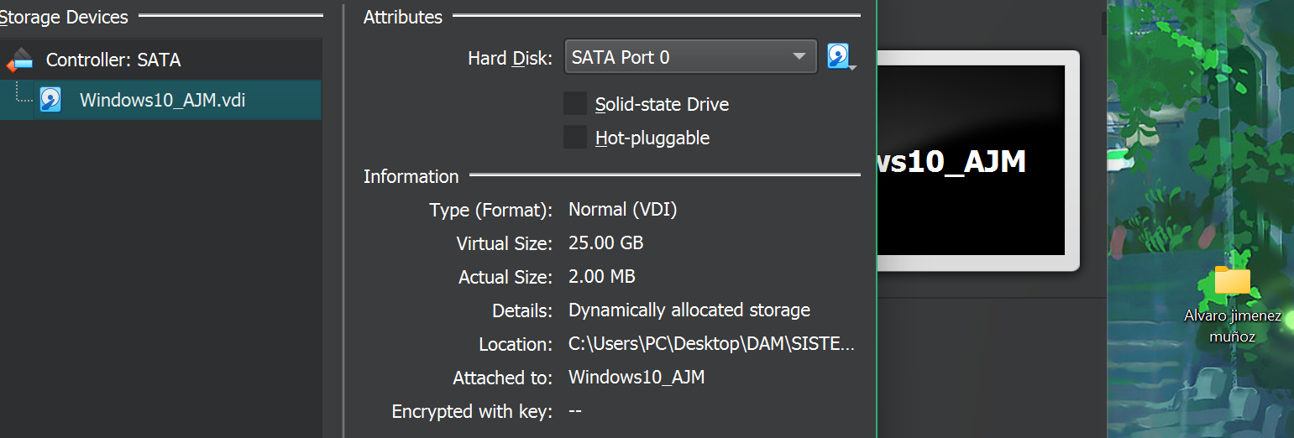

Para añadir otro disco duro virtual NVMe de 15GB, se deben seguir los siguientes pasos:

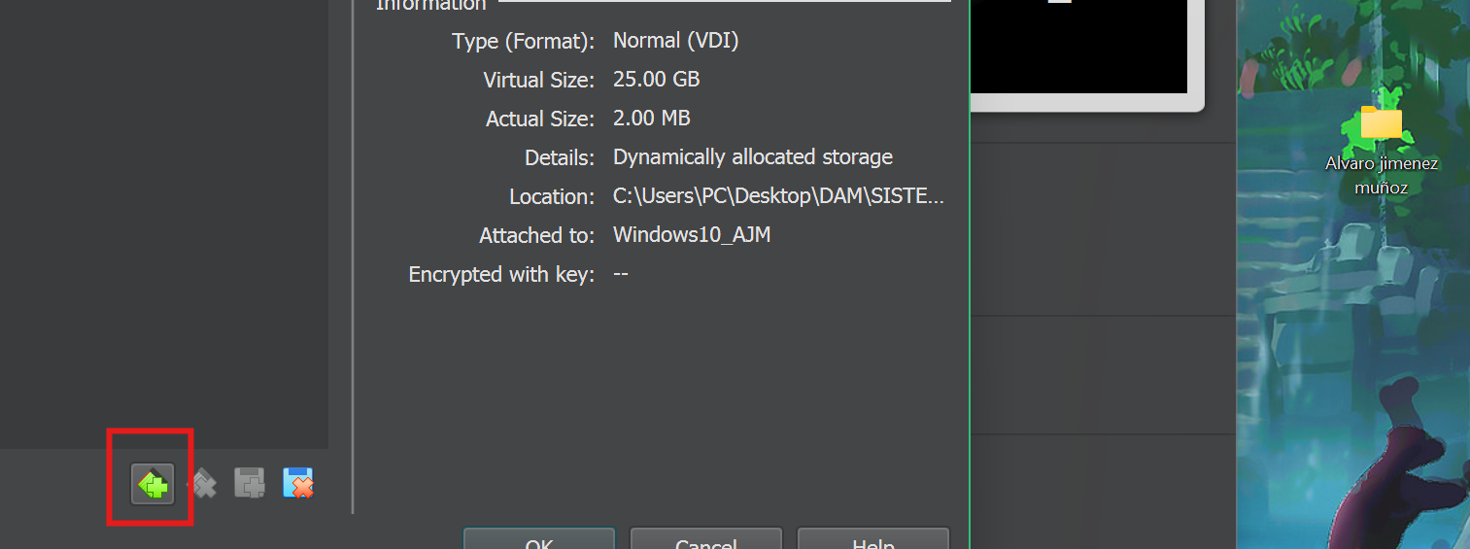

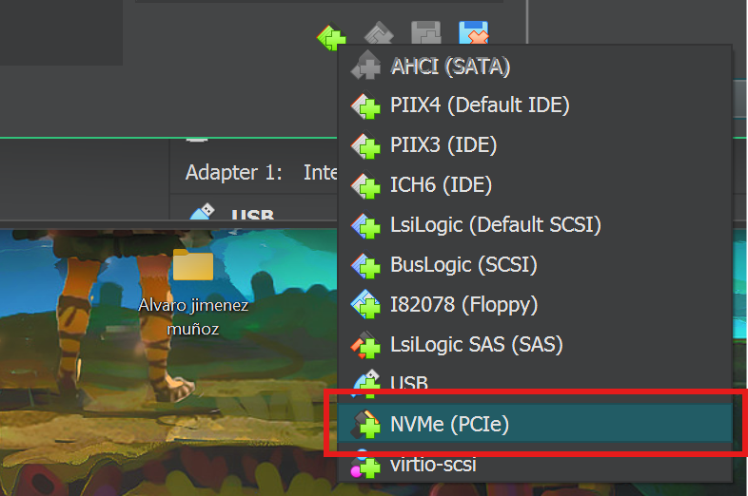

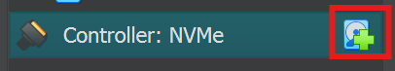

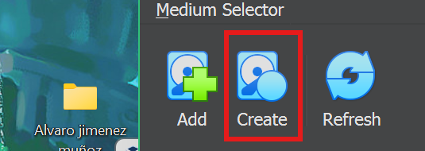

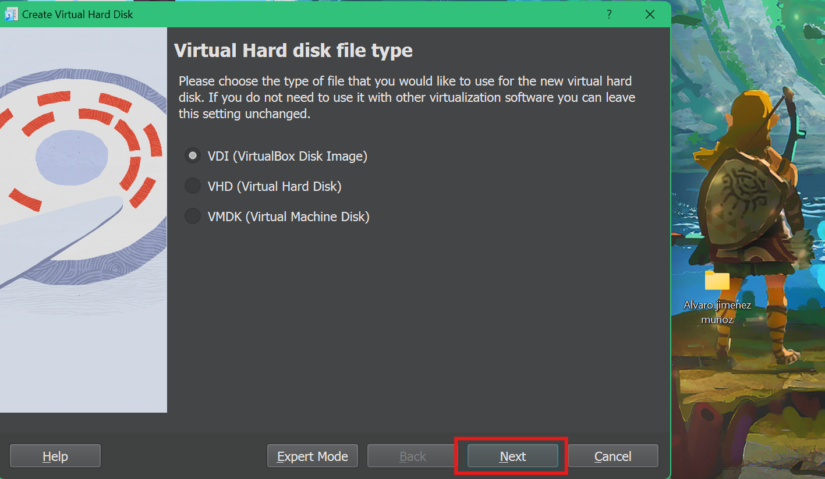

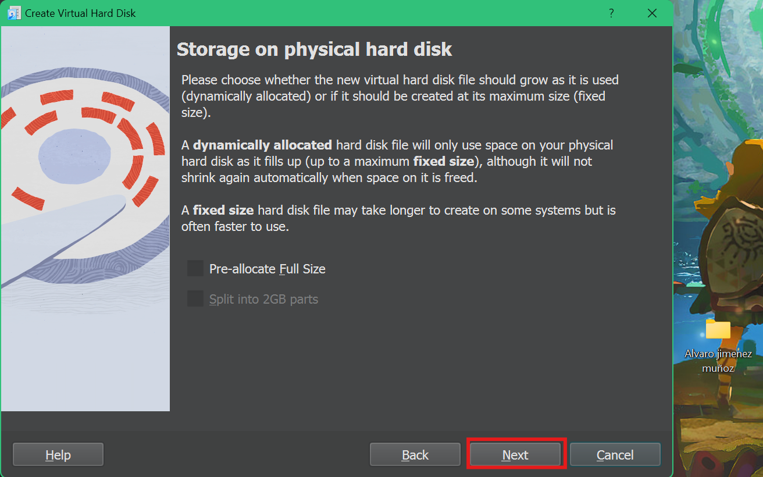

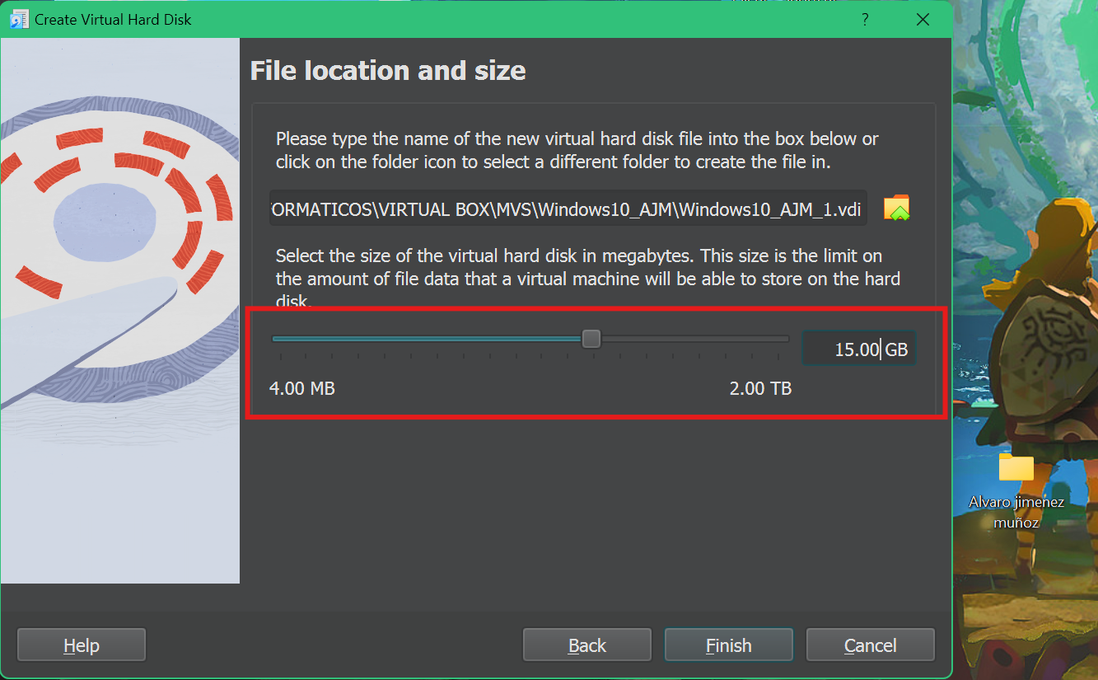

Tras seguir estos pasos y darle a finalizar, el disco duro se habrá creado; ahora tocaría asignarlo a la máquina virtual, puesto que actualmente, aunque creado, no está en uso y no aparece:

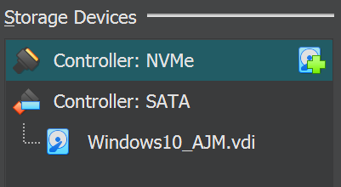

Como se puede ver, solo aparece el disco duro creado inicialmente; para asignarlo se deben seguir los siguientes pasos:

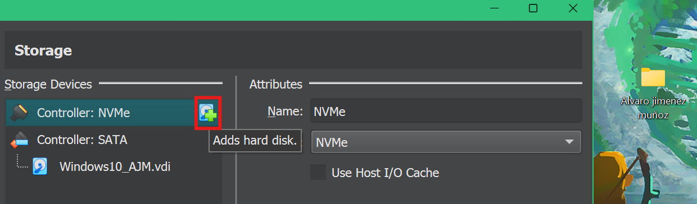

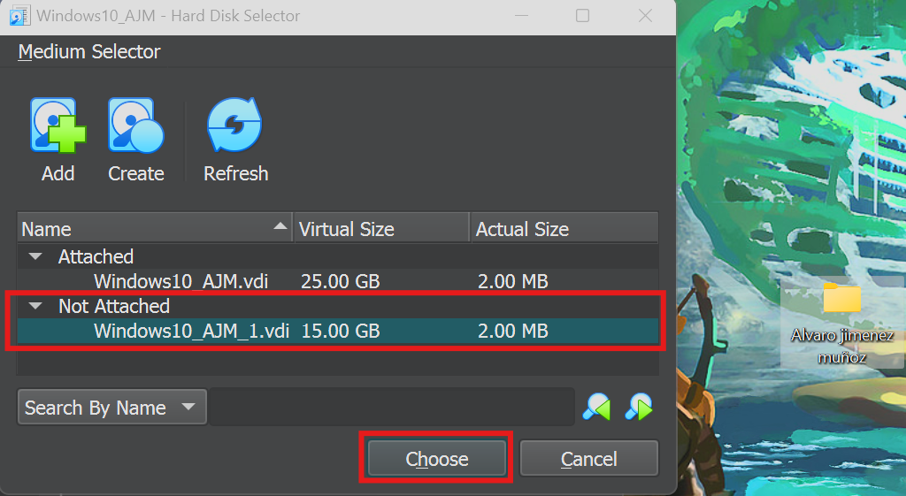

Tras hacer eso, al volver a la ventana anterior, se podrá ver como ahora sí sale el nuevo disco NVMe junto con el otro:

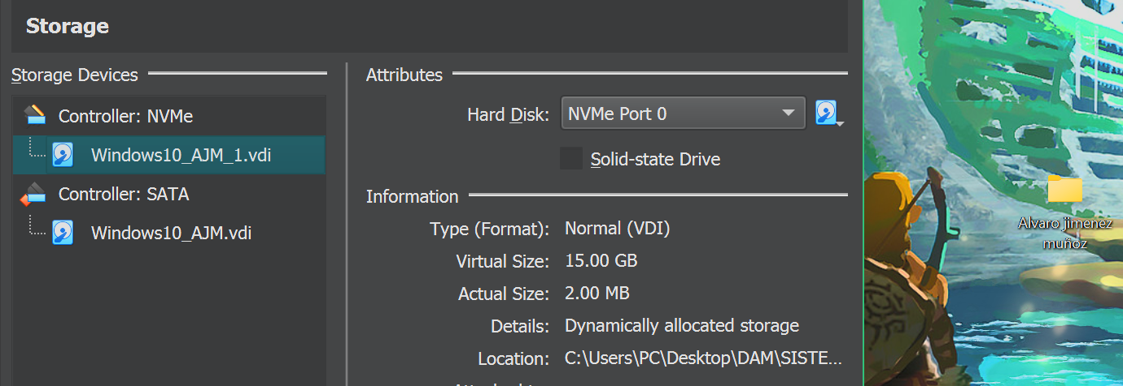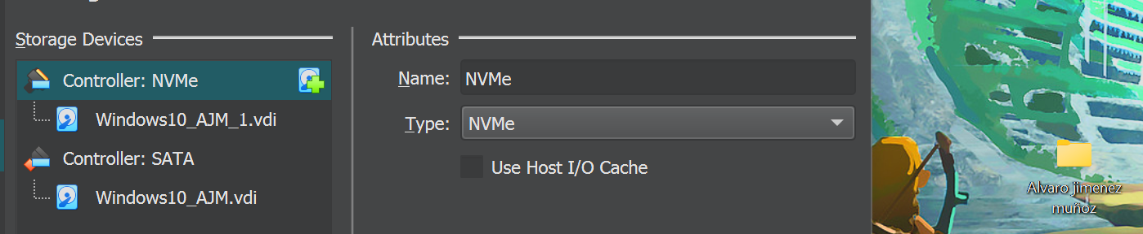

### El siguiente paso es asignar la imagen ISO de Windows 10, que contiene el instalador del sistema operativo. Si la ISO ya se había configurado previamente durante la creación de la máquina virtual, esta estaría asignada como el medio de arranque para instalar el sistema operativo en el disco duro virtual inicial. Sin embargo, al realizar este proceso ahora, se podrá elegir en qué disco duro virtual instalar el sistema operativo durante la instalación, ya sea en el disco de 25GB SATA o en el otro.

La ISO es fundamental, ya que permite iniciar la máquina virtual y ejecutar el instalador de Windows. Sin una ISO válida, no será posible continuar con el proceso de instalación. Para asignarla correctamente y garantizar que el instalador del sistema operativo detecte el disco deseado (el de 25GB SATA), deben seguirse estos pasos:

En el controlador SATA, se crea una unidad de disco óptico, que por defecto ya viene ahí, pero la borré. :)

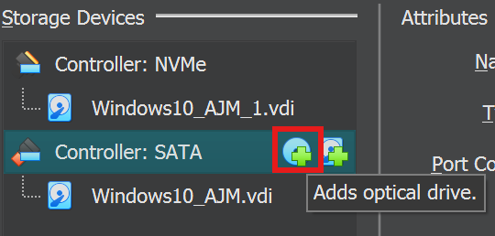

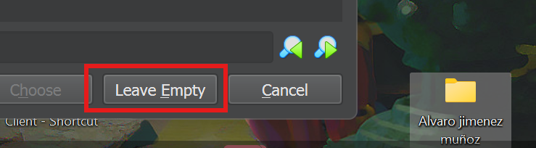

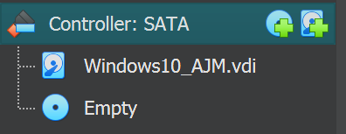

Estos últimos pasos no se harían de normal; directamente se haría lo siguiente sobre esa unidad de disco por defecto:

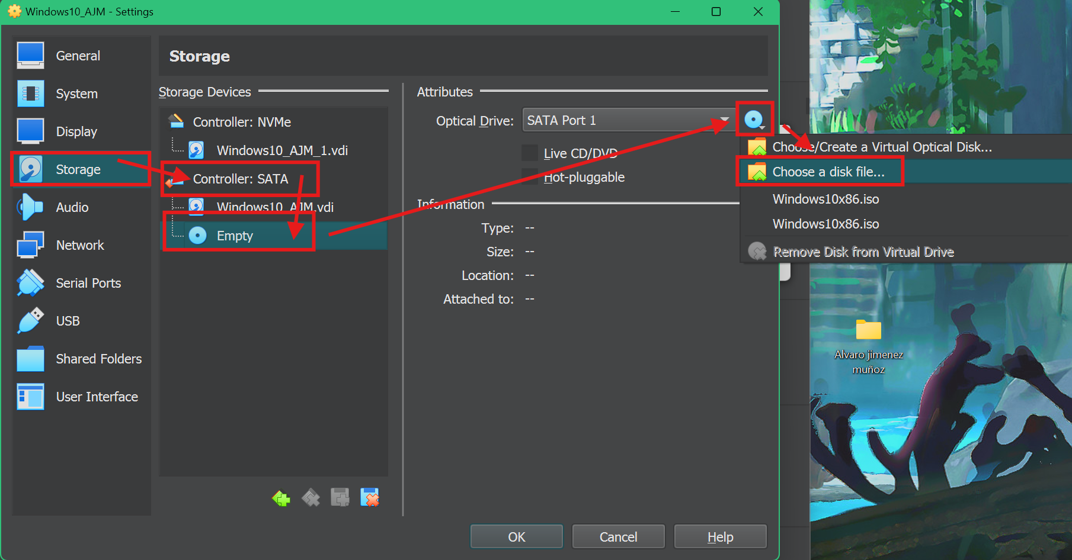

Una vez ahí se elige la imagen ISO ya descargada. De esta forma, estaríamos asignando la ISO en el lugar correcto después de no haberlo hecho durante la configuración inicial; también podría seleccionarse otro lugar en donde asignarla, no necesariamente en el controlador SATA. Es importante realizar estos pasos antes de iniciar la máquina virtual. Si se inicia sin una ISO asignada, VirtualBox mostrará un mensaje indicando que no hay un medio de arranque disponible y solicitará que se seleccione una ISO en ese momento. Aunque se puede asignar en ese instante, hacerlo desde la configuración permite mayor control y asegurará que se utilice el disco duro virtual correcto para la instalación.

Tras haber hecho los pasos previos, debería quedar así:

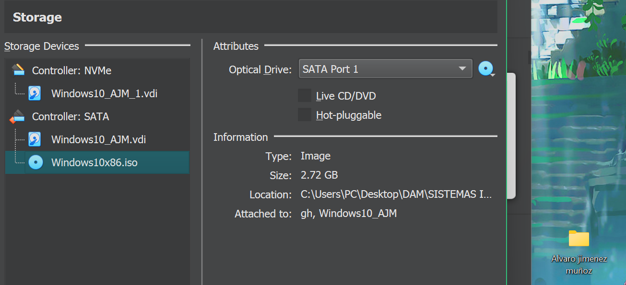

Antes de continuar, sería preciso aumentar los recursos de la máquina virtual, puesto que si no, es muy probable que no llegue ni a arrancar con los valores antes establecidos:

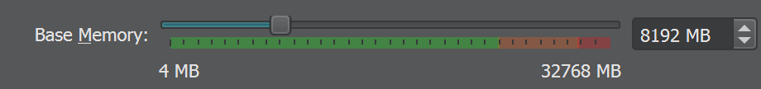

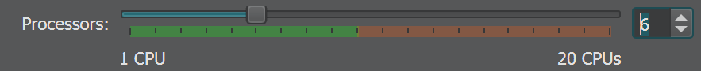

### Con esto hecho, ya se puede iniciar la máquina virtual y saltar a los siguientes pasos; para ello:

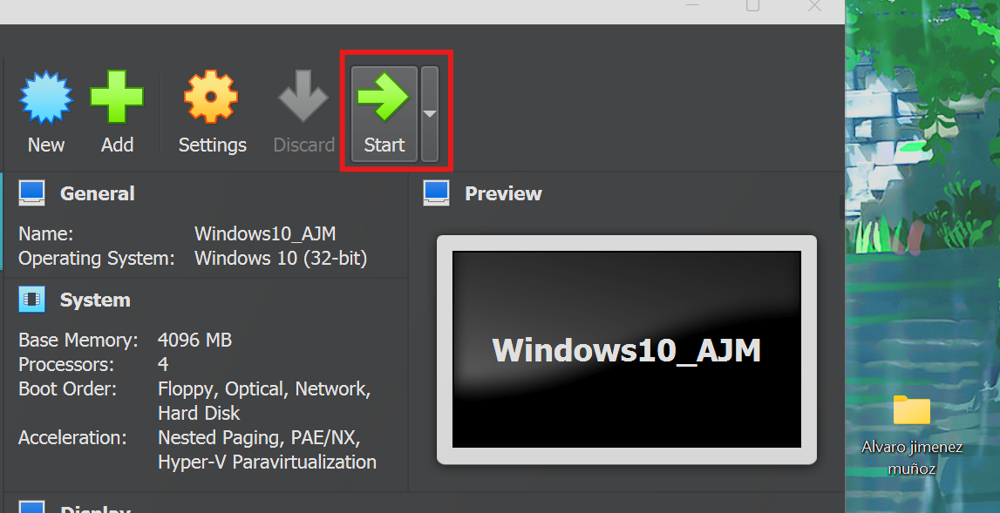

Una vez iniciada, se procede con el proceso de instalación de Windows hasta llegado este punto:

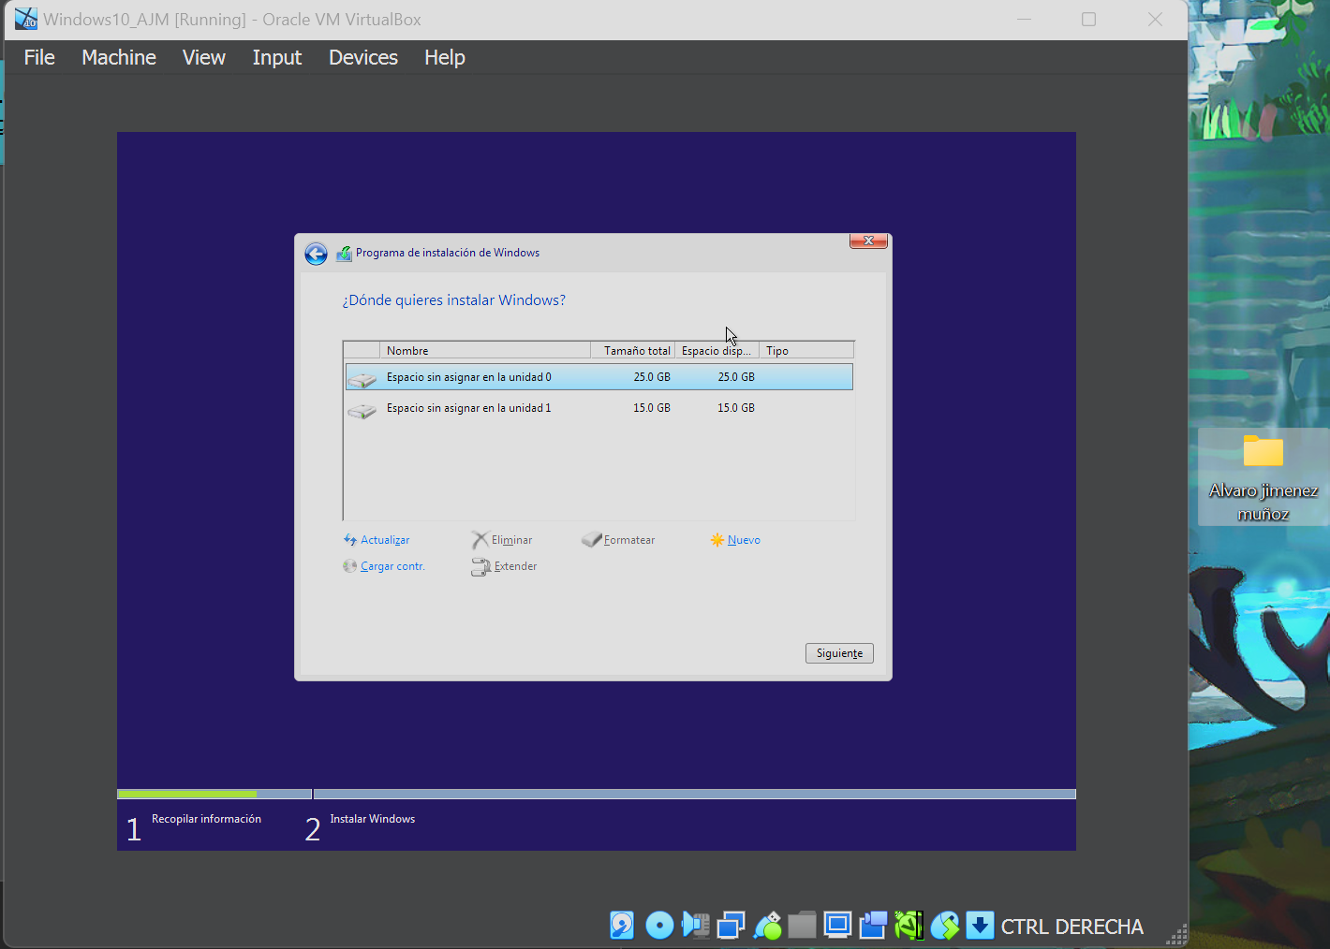

Una vez aquí, se elige ya definitivamente dónde instalar el sistema operativo, eligiendo el disco de 25GB; tras ello se le da a siguiente y Windows comenzará a instalarse como de costumbre:

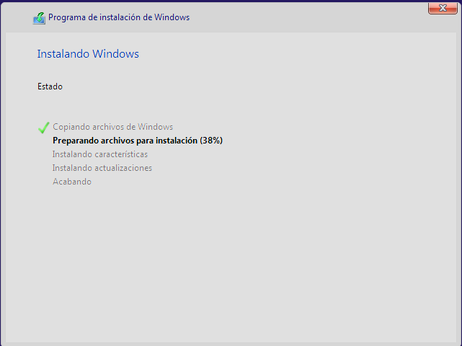

Hasta llegar a este punto:

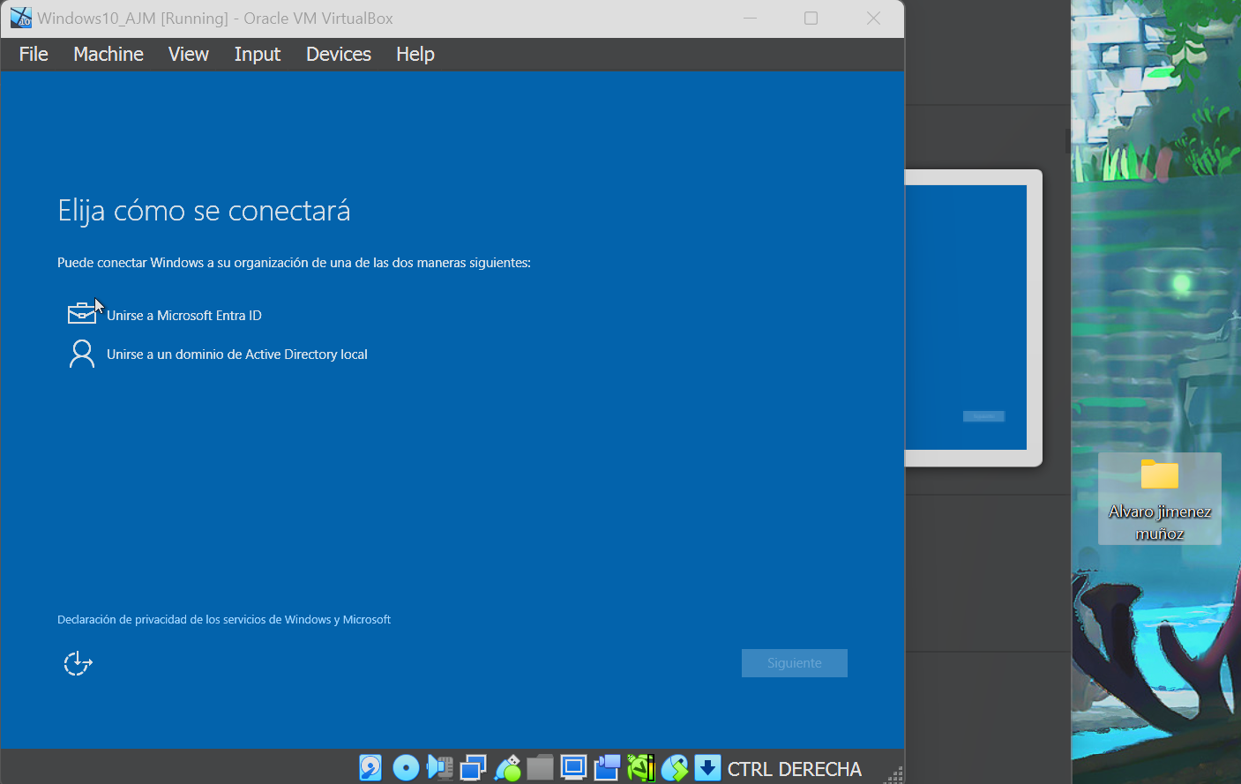

Se selecciona la opción de arriba y después se configura Windows con una cuenta local:

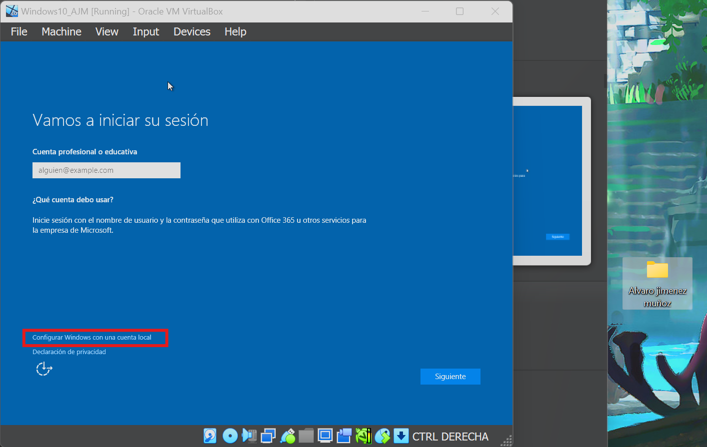

Aquí se seleccionarán todos los datos de inicio de sesión y, tras hacerlo, finalmente se habrá instalado Windows por completo en la VM.

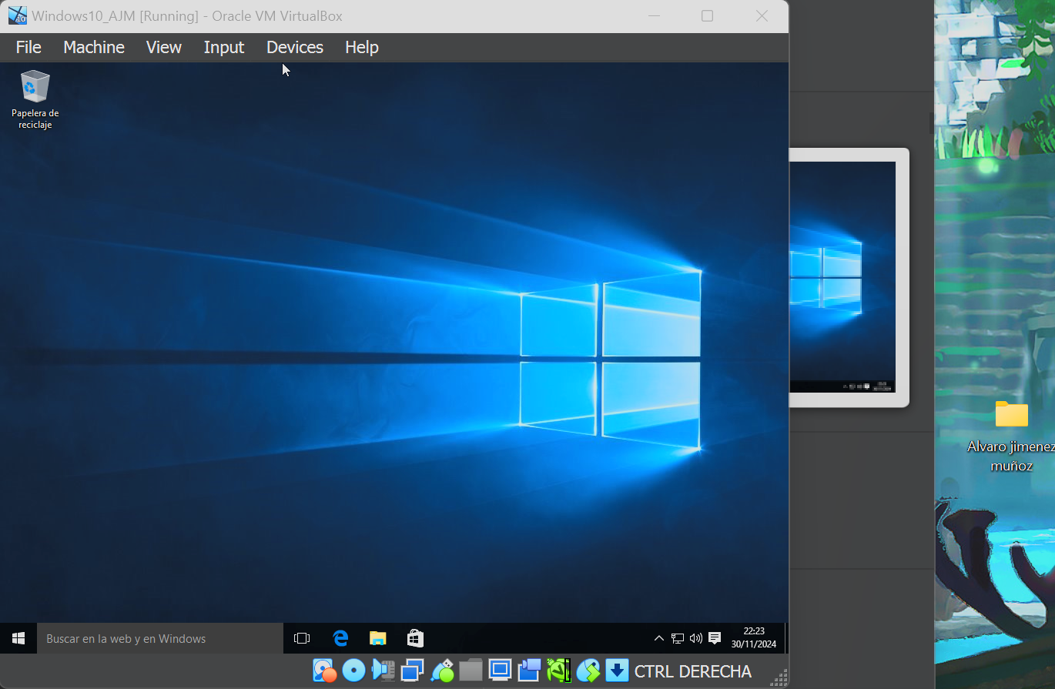

### Ahora, para instalar las Guest Additions, que son un conjunto de controladores y herramientas que mejoran la integración entre la máquina virtual y el anfitrión, proporcionando mejor rendimiento gráfico, sincronización del portapapeles, carpetas compartidas, soporte para dispositivos USB y mayor flexibilidad en la red, se debe hacer lo siguiente:

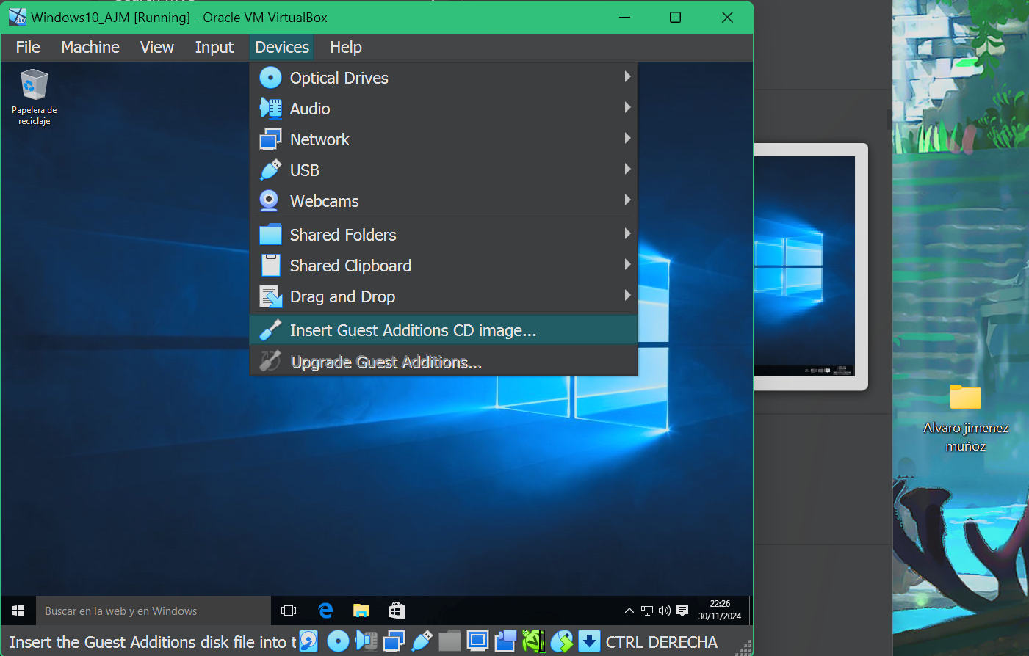

Tras hacerlo, habrá aparecido lo siguiente dentro del explorador de archivos:

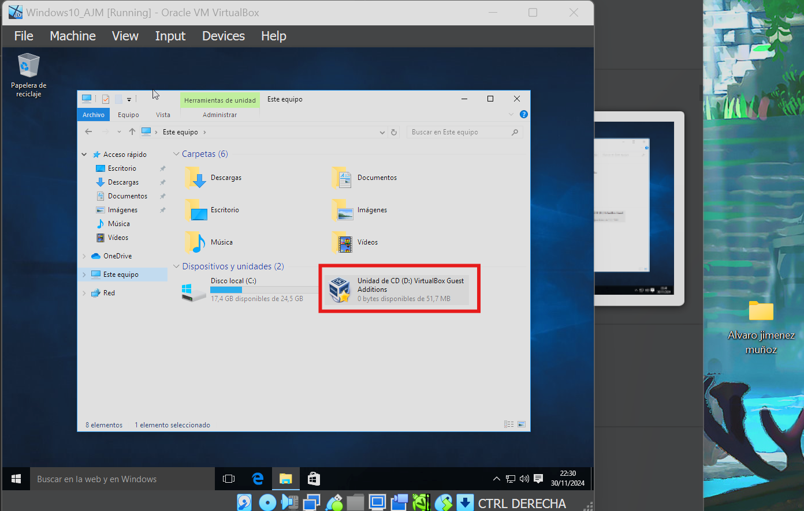

Dentro habrá que ejecutar el siguiente archivo y seguir todos los pasos del instalador:

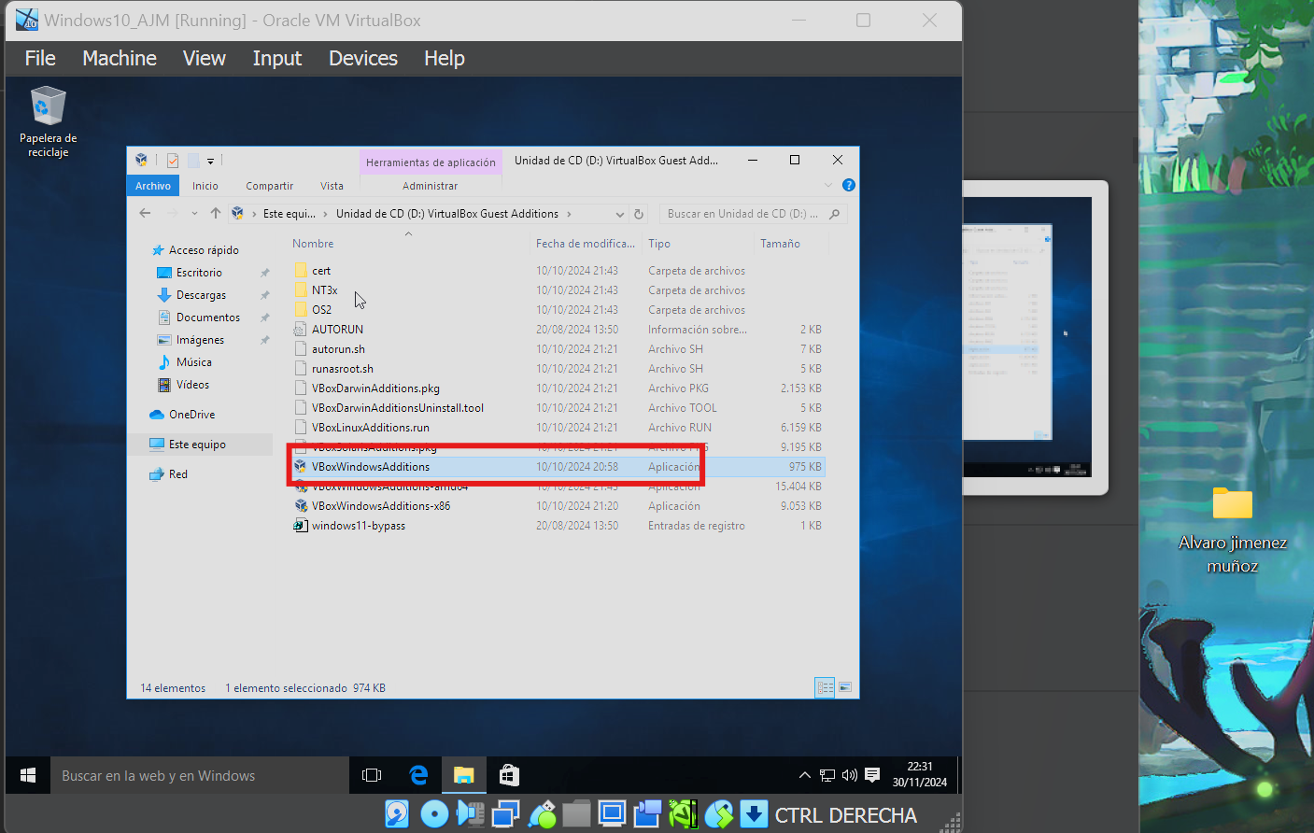

Finalmente, el instalador pedirá reiniciar la máquina; tras hacerlo, las guest additions estarán correctamente instaladas.

Para comprobarlo se hace lo siguiente:

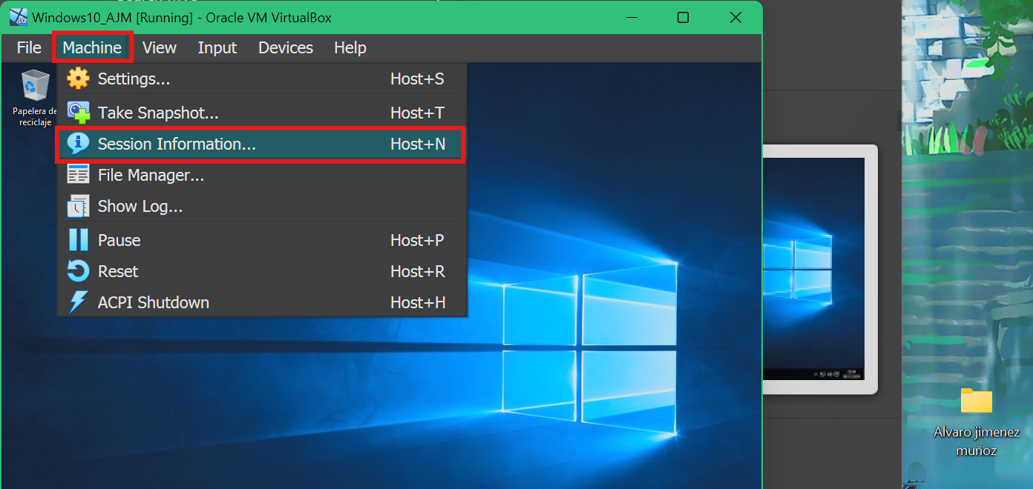

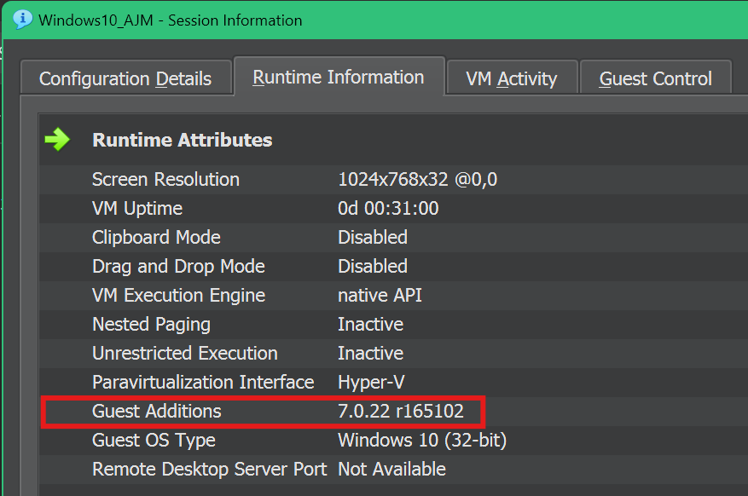

En caso de que en ese apartado aparezca el número de una versión, estarán instaladas sin problemas. Después de esto se apaga la máquina virtual para continuar con los siguientes pasos.

### Para ampliar el tamaño del disco duro, se hace lo siguiente desde el menú principal de VirtualBox:

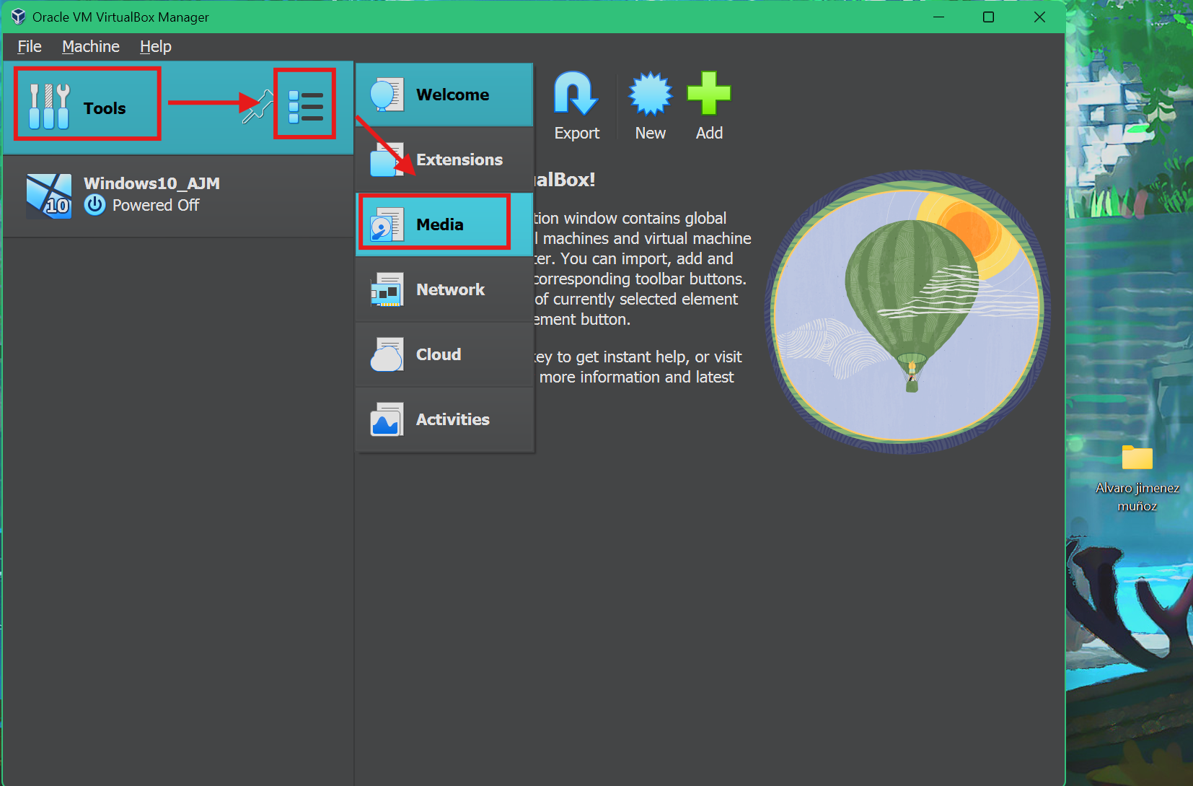

Una vez ahí, saldrán los discos existentes y se les podrá cambiar fácilmente su tamaño:

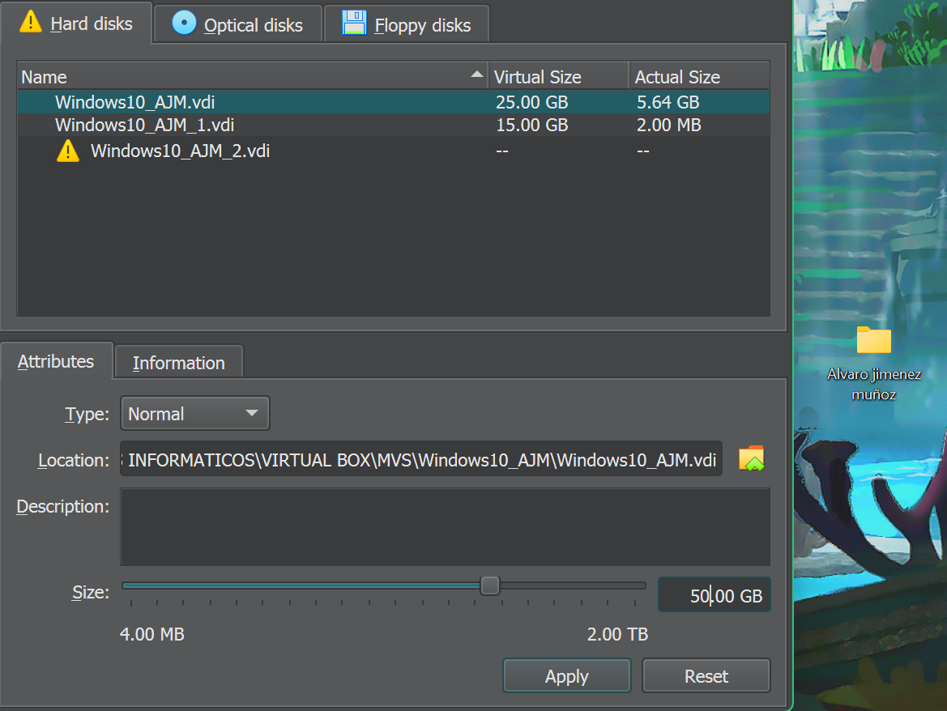

Tras darle a aplicar, se podrá comprobar cómo verdaderamente se ha cambiado su tamaño dentro de las configuraciones de almacenamiento de la VM:

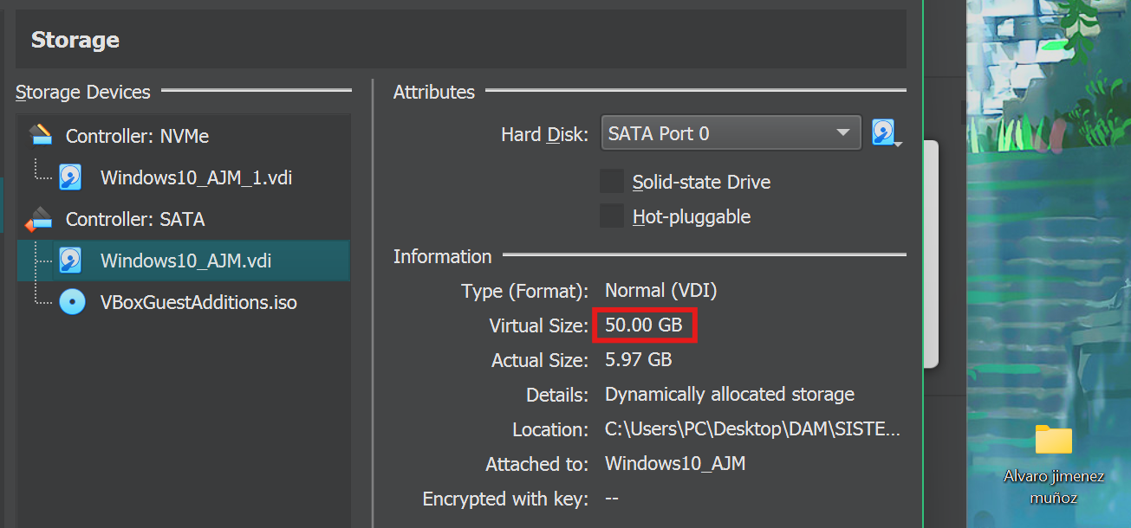

### Luego, para encriptar este disco duro, deben seguirse los siguientes pasos:

Desde la misma pestaña de configuración se va a General; ahí dentro se selecciona Disk Encryption y se eligen estas opciones:

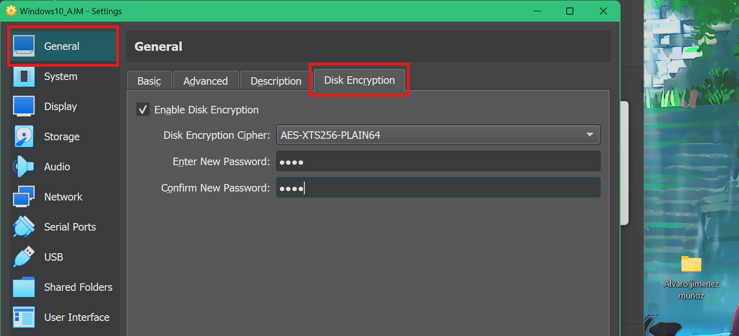

Se le da a OK y se empezarán a encriptar los datos; tras hacerlo e intentar arrancar la máquina, saldrá el siguiente aviso pidiendo la contraseña previa:

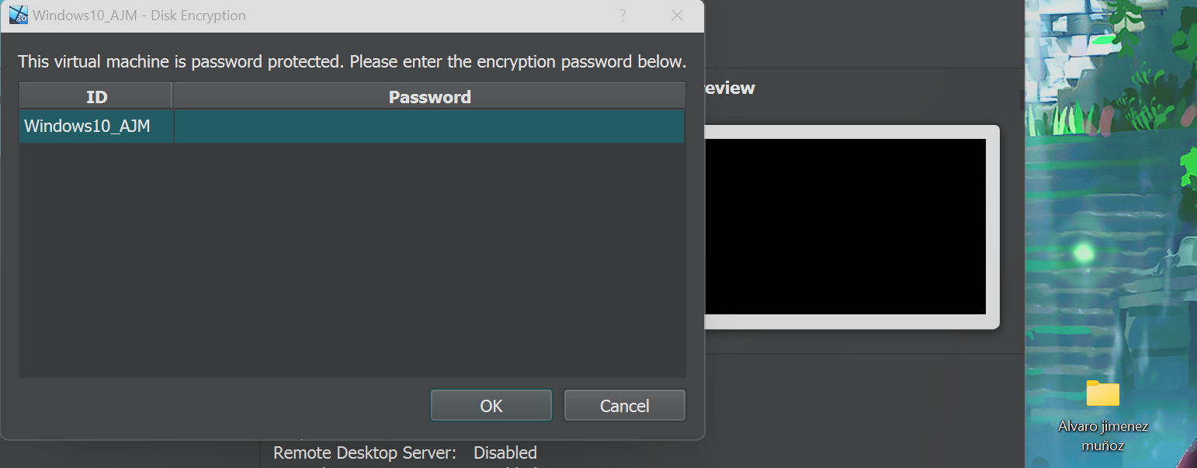

Después de haberlo comprobado, para quitar la encriptación es tan fácil como deseleccionar la casilla previamente seleccionada e introducir la contraseña previamente establecida, puesto que será pedida para proceder:

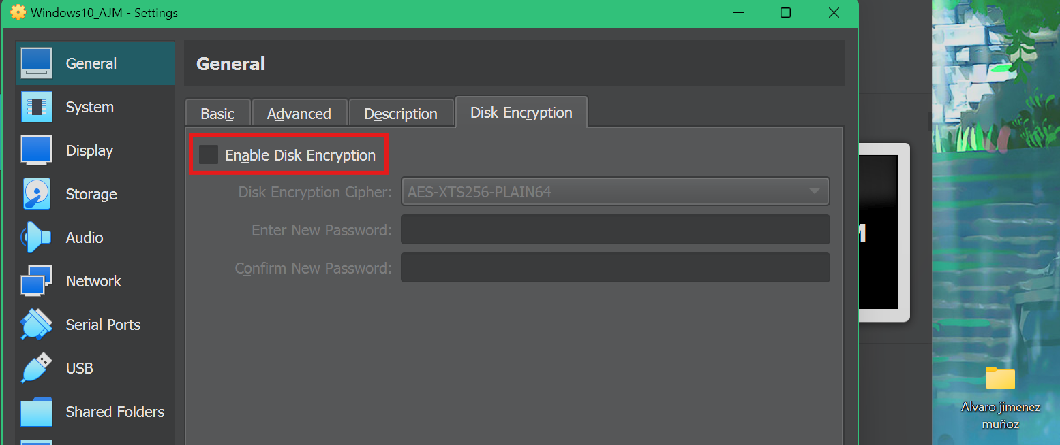

### Para el siguiente paso, cambiar los modos de adaptador de red y comprobar que funcionen correctamente con Bridged, NAT y Host-Only. Antes de nada, se repasará de qué formas puede una VM comunicarse usando cada uno:

| NAT: |
| --- |
| ✔️️ Con el host (puede hacer ping al host). |
| ✔️️ Con Internet a través del host. |
| ❌ Con otras máquinas virtuales. |
| ❌ El host no puede conectarse con la VM. |
| Adaptador puente (Bridged): |
| ✔️ Con el host (puede hacer ping al host y viceversa). |
| ✔️ Con otras máquinas virtuales. |
| ✔️ Con otros dispositivos en la red local. |
| Adaptador Solo Anfitrión (Host-Only): |
| ✔️ Con el host (puede hacer ping al host y viceversa). |
| ❌ No puede conectarse con otras máquinas virtuales. |
| ❌ No puede acceder a la red local ni a Internet. |

Para hacer estas pruebas, se comprobará en cada caso si puede conectarse (en ambos sentidos) con el host, otros dispositivos en la red y con otras máquinas virtuales, por lo que para ello se creará una máquina virtual muy similar para realizar las pruebas, estableciendo esta segunda con el adaptador bridged. Es importante decir que no será posible realizar pruebas de otros dispositivos completamente externos tratando de conectarse a la VM, ya que no tengo; sin embargo, una VM en modo bridged debería funcionar de forma bastante similar.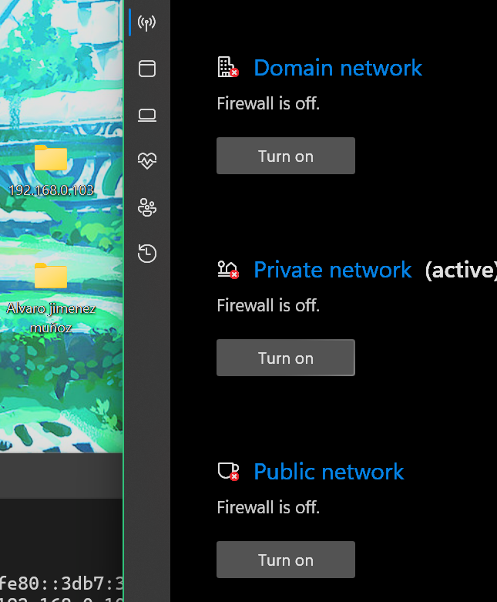

Antes de probar nada, es necesario desactivar el firewall de Windows en todas sus variantes y para todas las VMs, ya que en caso de no hacerlo probablemente no sea posible hacer las pruebas a continuación:

Se comenzará probando el adaptador NAT, ya que es el que ya estaba puesto:

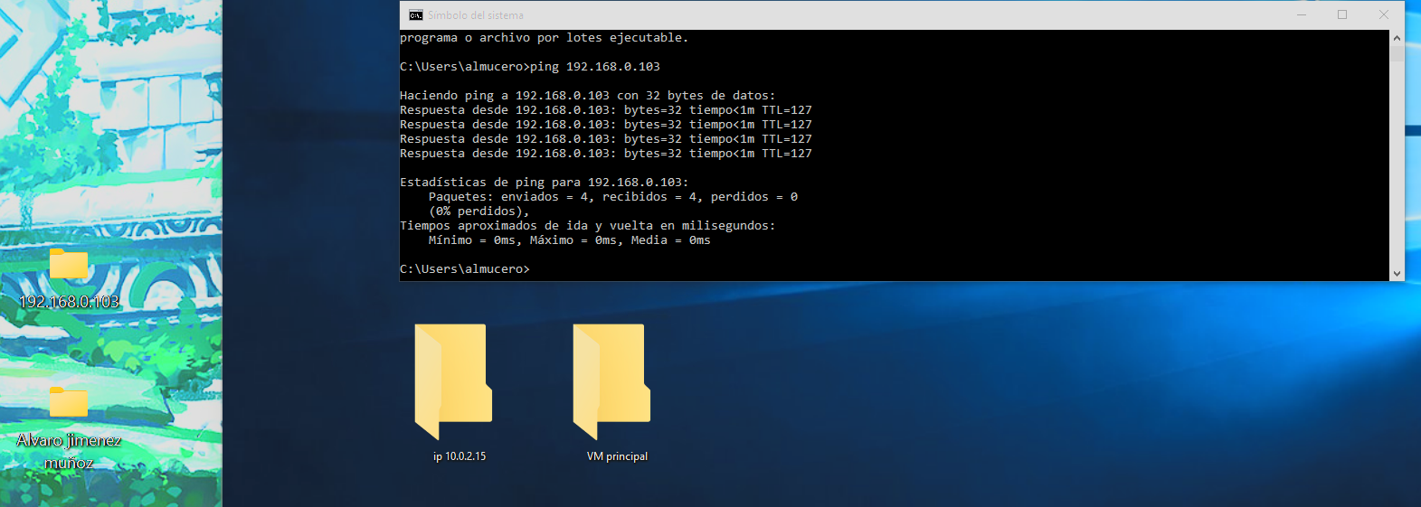

Como puede verse, la VM puede hacer ping al host en este modo; en cambio, al contrario, no es posible:

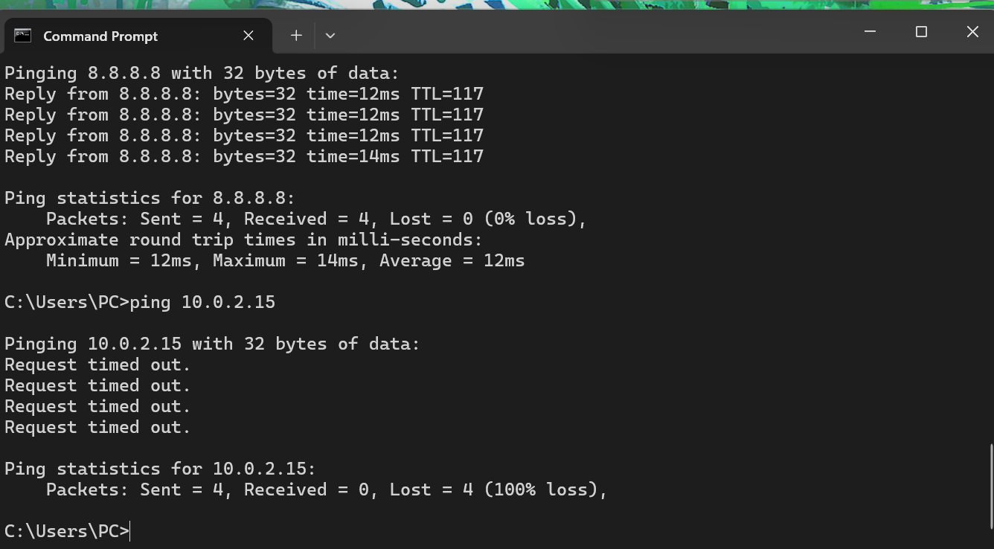

También en este modo puede comunicarse con la red, como puede verse aquí:

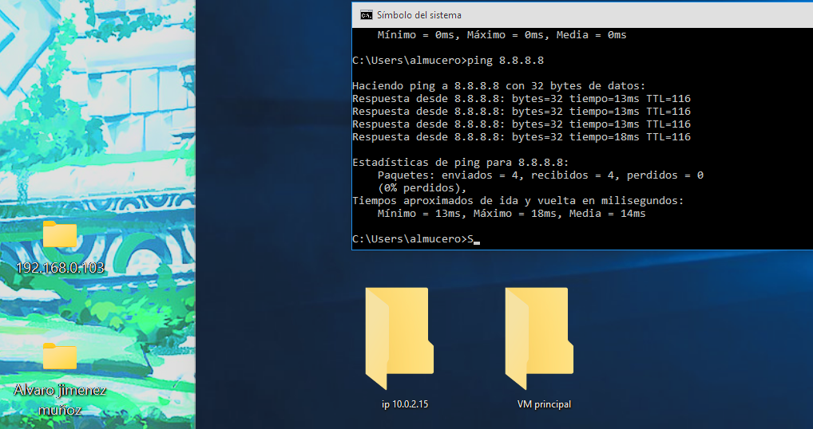

Por último, aquí puede verse cómo tampoco es capaz de comunicarse con otras VMs en este modo:

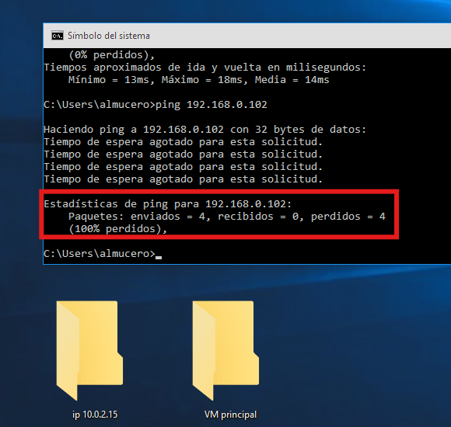

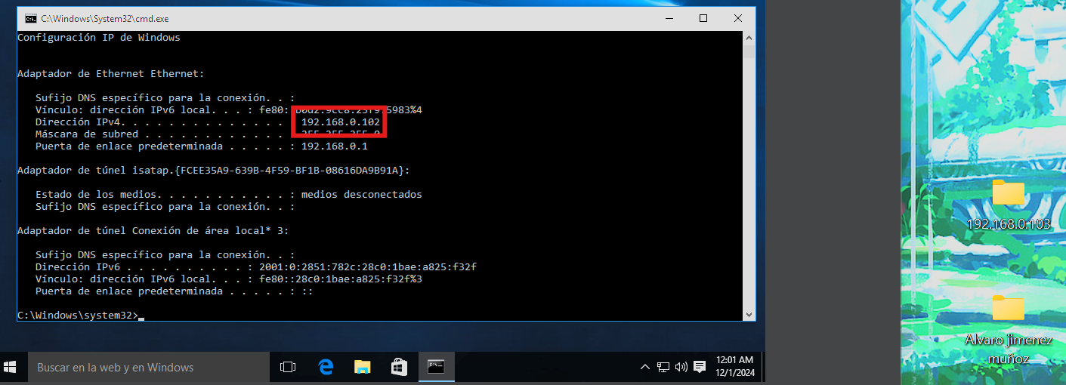

Para el modo Bridged, debería ser capaz de comunicarse de cualquier manera:

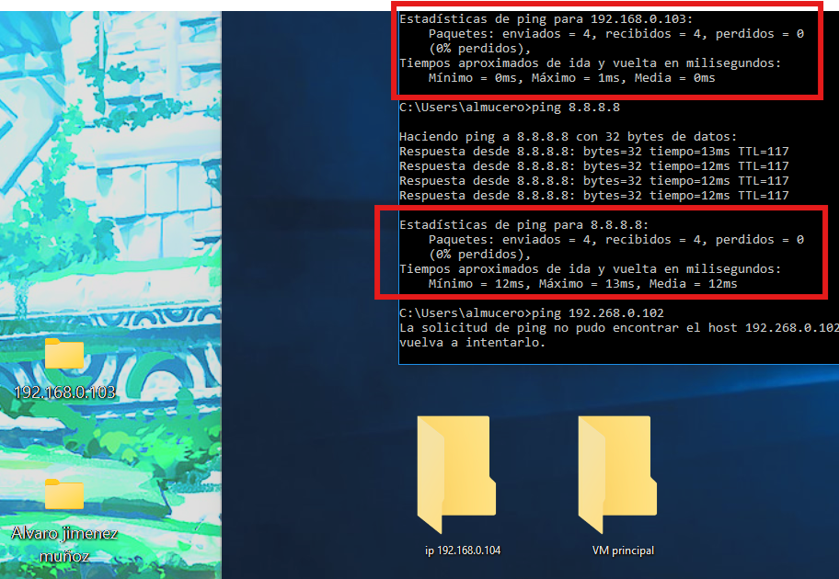

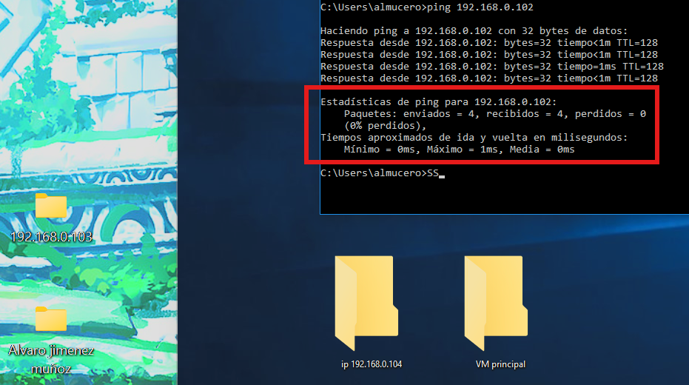

Ahí puede verse cómo la VM es capaz de comunicarse tanto con el host, como con la red, como con otras VMs.

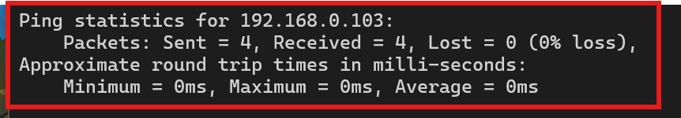

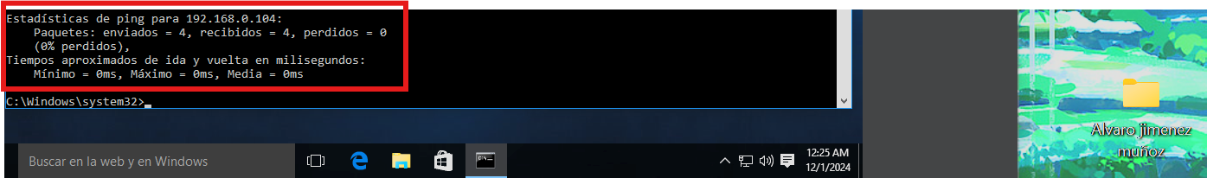

Y ahí también puede verse como tanto el host como otra VM son capaces de comunicarse de vuelta.

Por último, en el modo host, solo debería ser capaz de hacer ping con el host y viceversa.

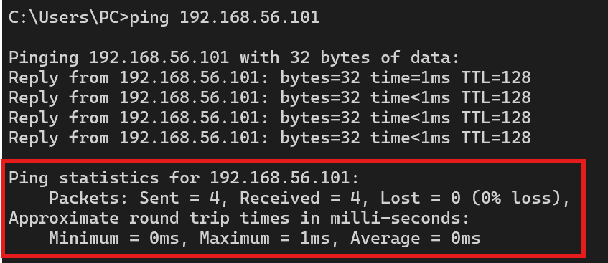

Como puede verse, el host puede fácilmente hacer ping a la VM; ahora bien, para hacerlo al contrario, debe hacerse un pequeño cambio respecto a lo que se ha estado haciendo hasta ahora:

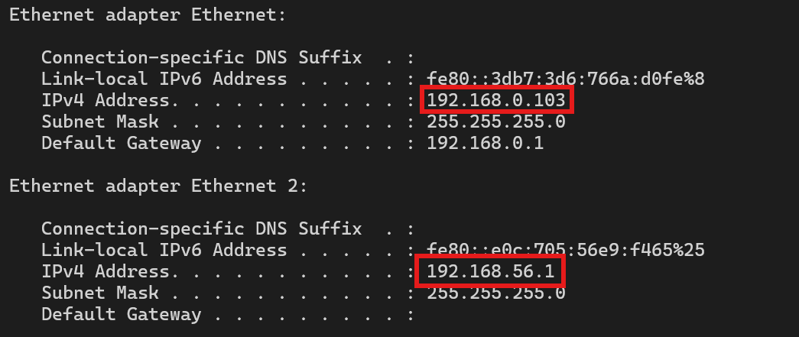

Y eso es seleccionar la IP de abajo como ip a la que hacer ping, en vez de la de arriba, que es la que se ha estado usando hasta ahora:

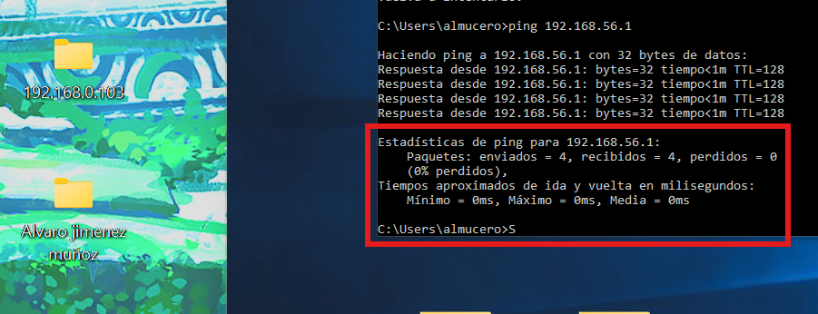

De esa manera sí es posible hacer ping, ya que de la otra forma fallaría.

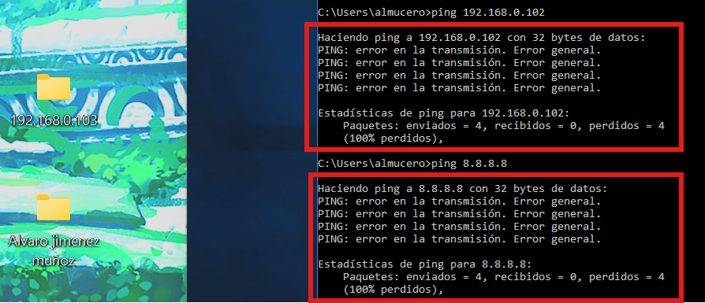

Ya por último, ahí se puede ver como en este modo no es posible hacer ping ni a otras VMs ni a otros dispositivos en la red que no sea el host.

### Pasando ya a la siguiente parte del ejercicio, para clonar una máquina virtual, lo único que se debe hacer es hacer clic derecho sobre la VM principal desde el menú de VirtualBox y darle a clonar:

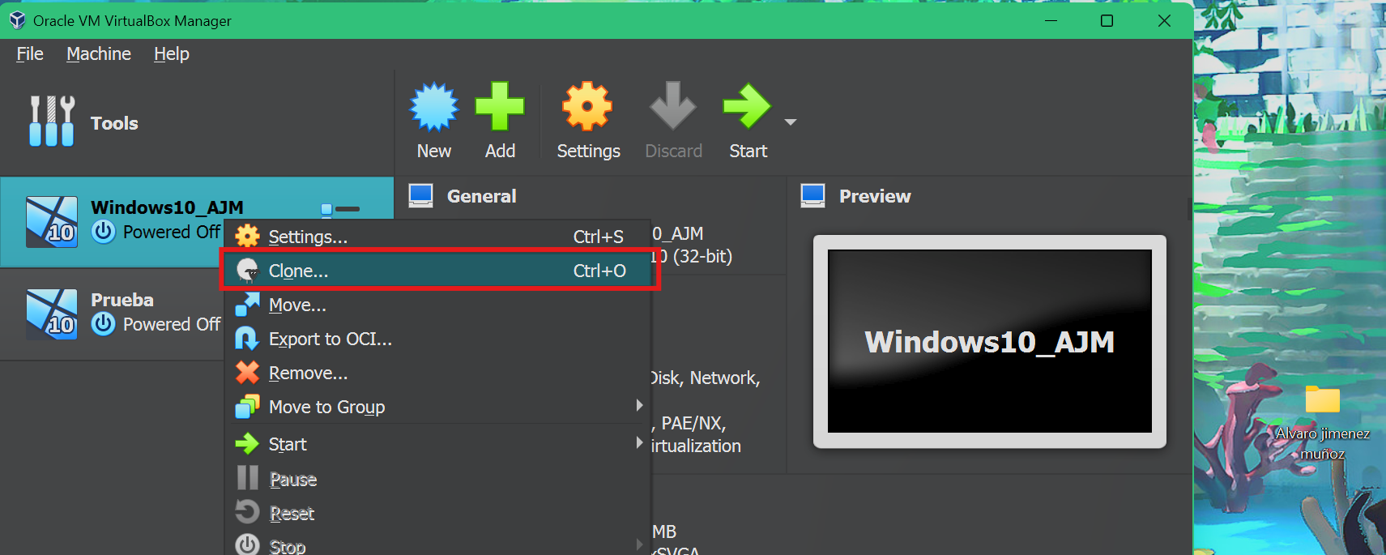

Después pedirá un nombre y, tras asignarselo, se habrá clonado correctamente:

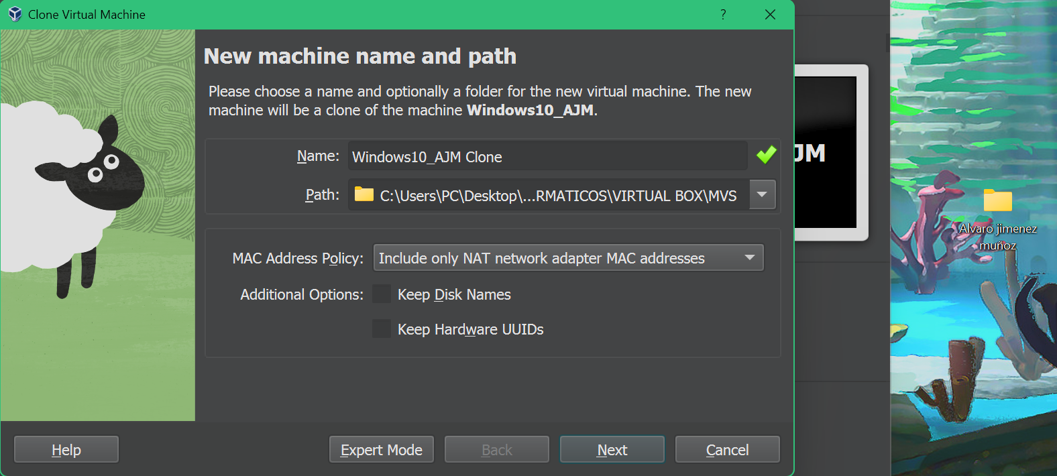

Para configurar ambas VMs a una misma red privada, hay que ir otra vez al apartado de configuración de red dentro de los ajustes de ambas VMs y cambiar el adaptador de red a red interna, además de asignarles un nombre único que ambas compartirán:

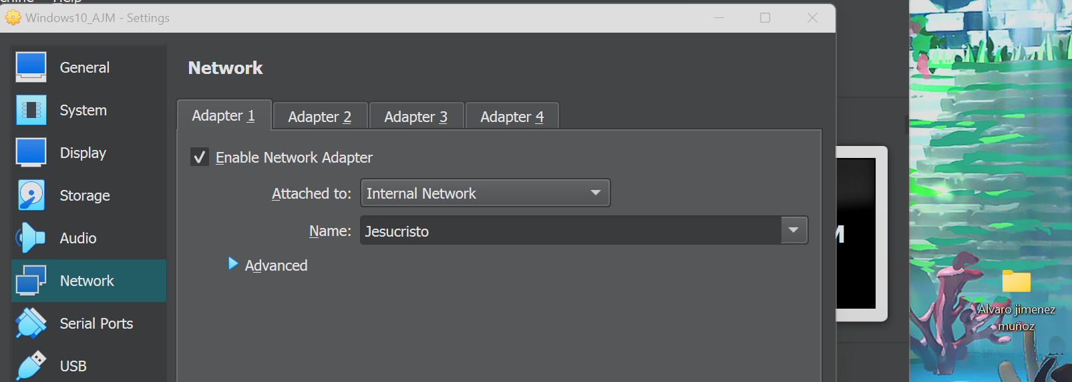

(Mismo procedimiento para ambas)

Una vez hecho eso, se inician ambas VMs y se mira cuál es su IP:

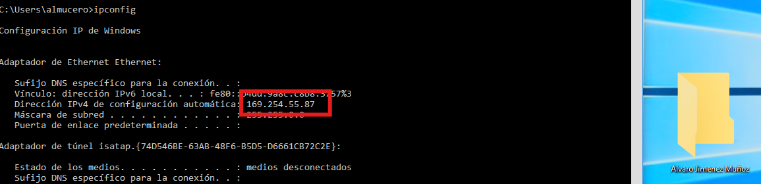

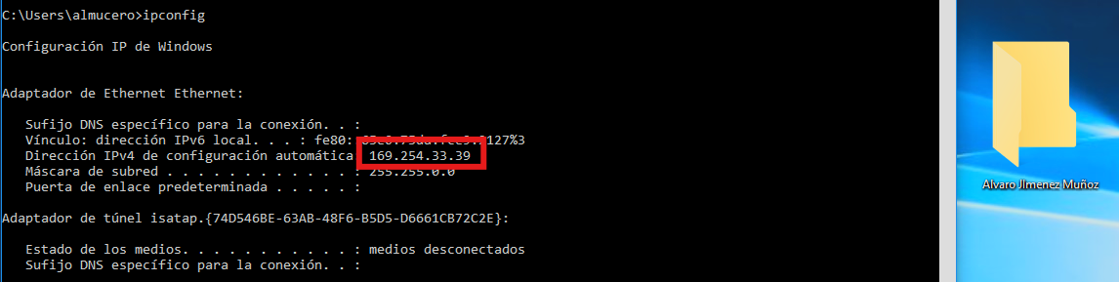

Después, se comprueba que no sean capaces de conectarse ni a otros dispositivos ni al host (mismo para ambas):

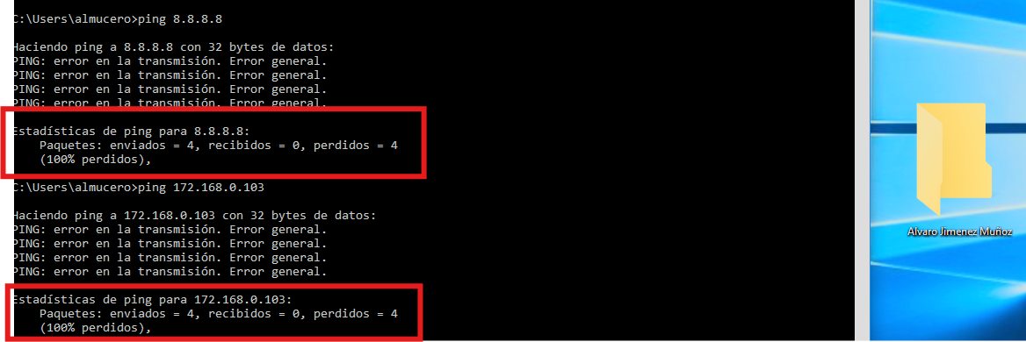

Como extra, aquí puede verse cómo ni siquiera pueden conectarse a internet:

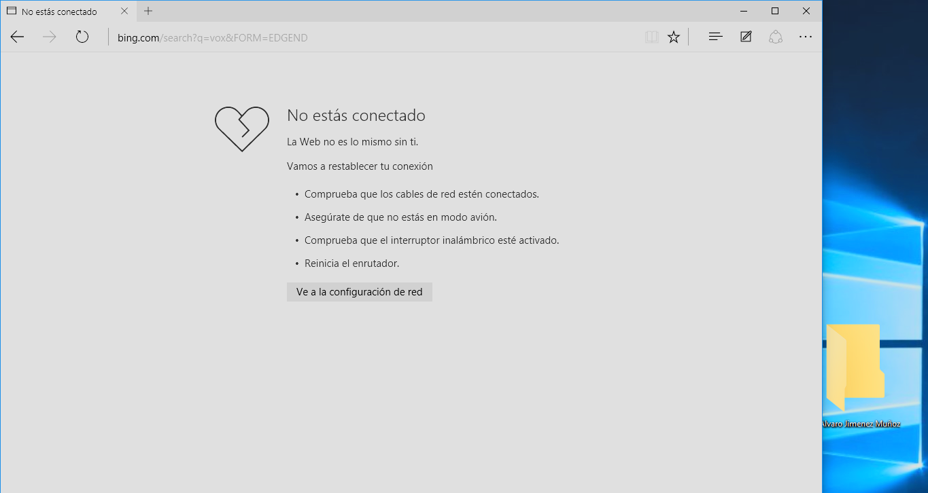

Por último, se comprueba que entre ellas sí se pueden conectar:

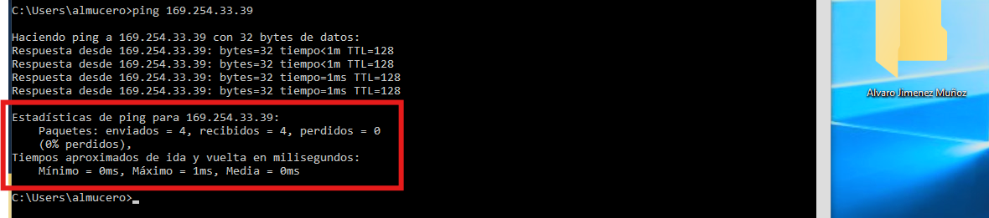

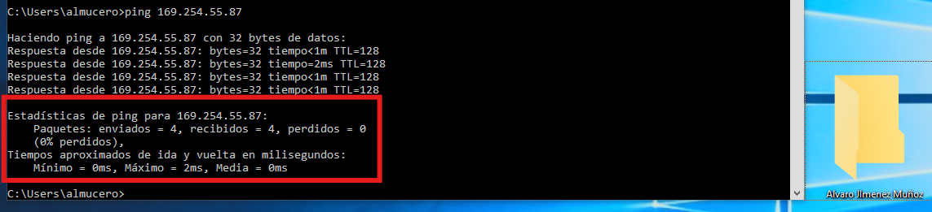

Tras haber hecho esto para eliminar la máquina clonada, lo único que hay que hacer es cerrarla, ir al menú, hacer clic derecho sobre ella y eliminarla, pudiendo elegir entre si eliminar todos los datos o no:

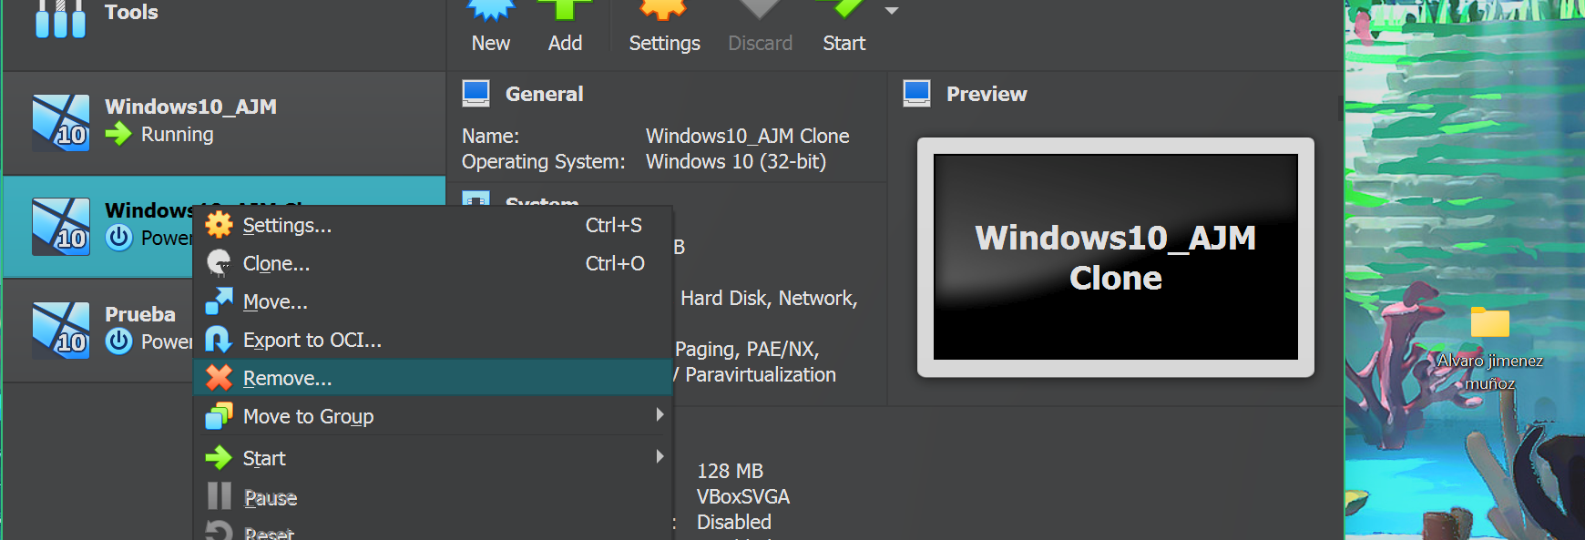

### Después, para hacer una instantánea, se puede hacer o bien desde el menú, o desde dentro de la máquina y, como ya está abierta, se hará desde ahí. Para ello se hace lo siguiente:

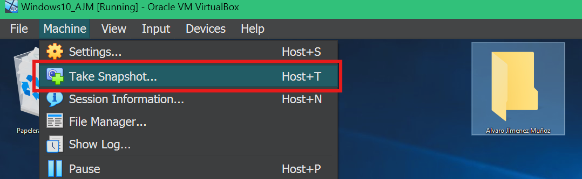

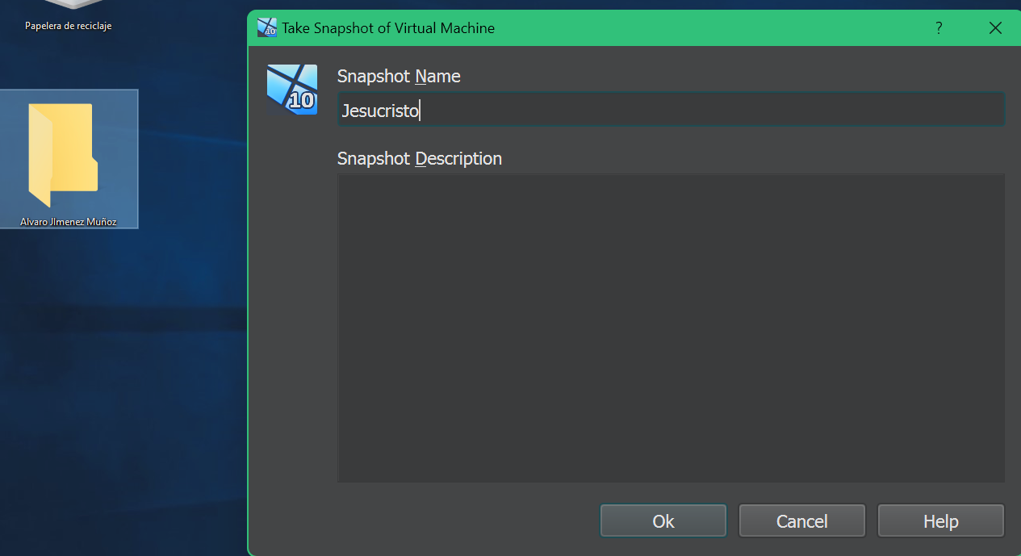

Tras darle a OK, empezará a hacerse la instantánea y, tras haberse completado, se almacenará en el siguiente lugar:

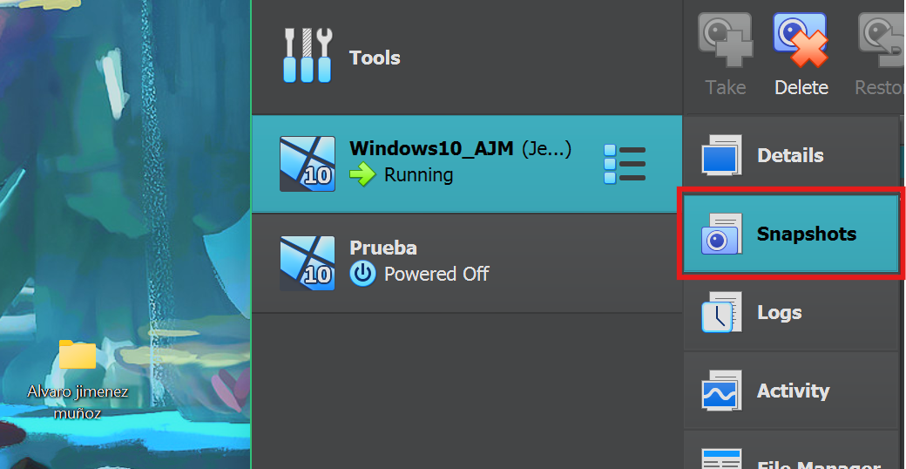

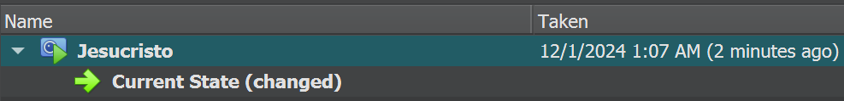

Tras haber hecho la instantánea, se cierra la máquina y se destruye el sistema operativo; para ello se va a los ajustes de almacenamiento y se hacen locuras:

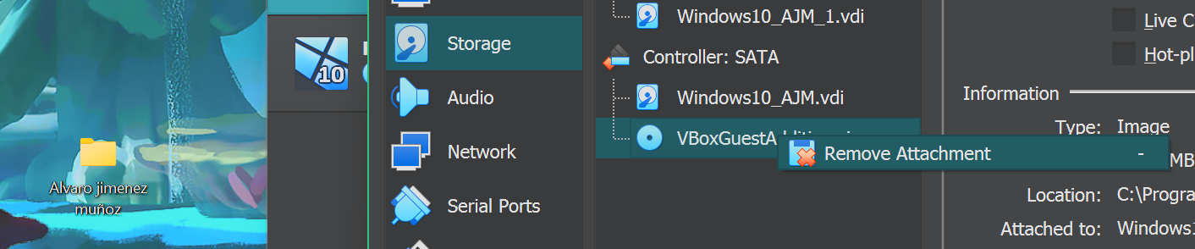

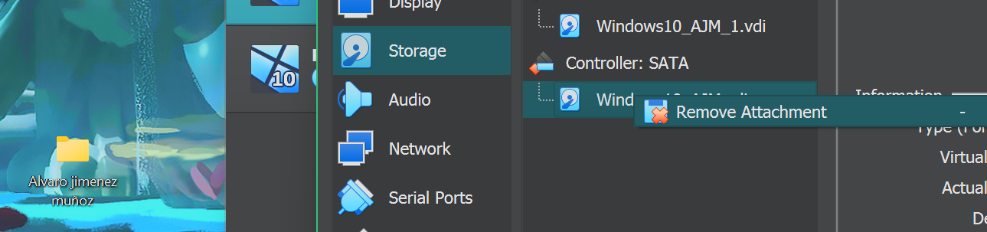

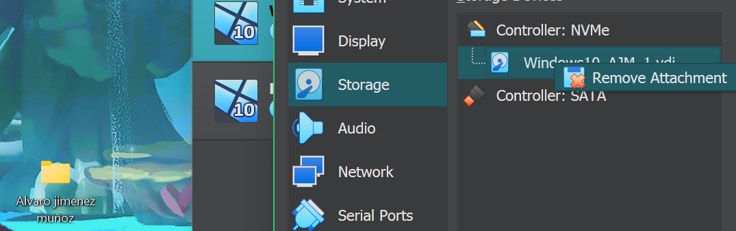

Tras haber hecho esto, es más que obvio que la máquina no arrancará igual que como lo hacía antes:

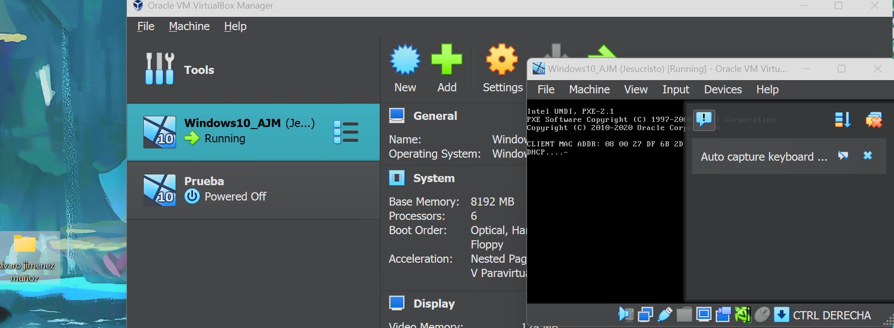

Al intentar abrirla dará fallos, puede que ni siquiera vaya y puede que incluso pida de nuevo la ISO:

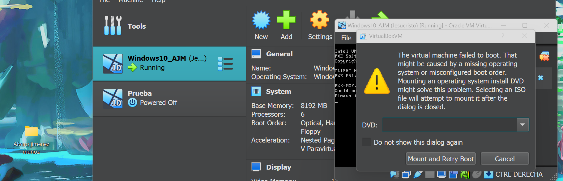

Para revertir estos cambios se hace lo siguiente:

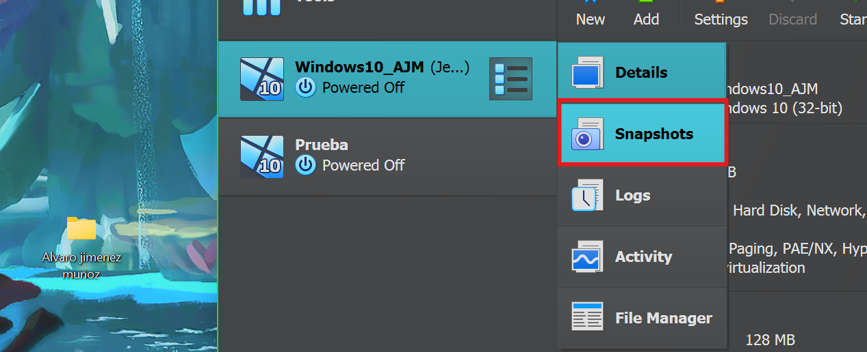

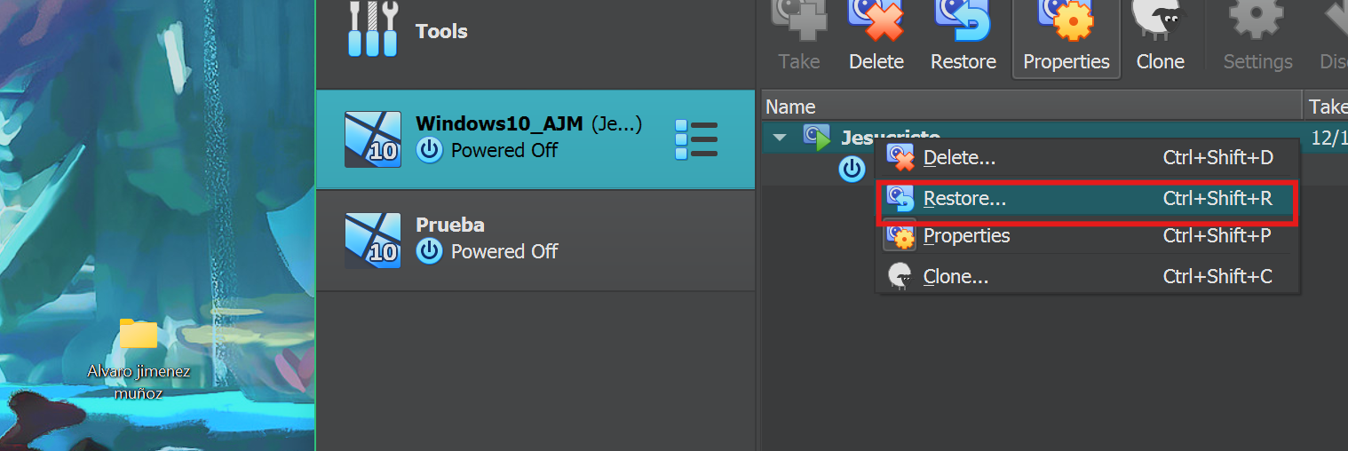

Tras restaurar la instantánea, la VM habrá recuperado sus archivos y podrá arrancar de nuevo:

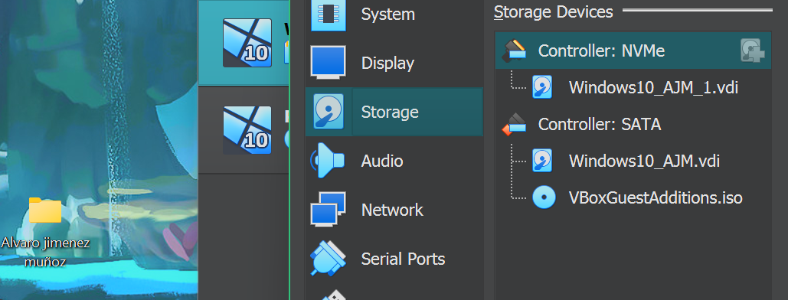

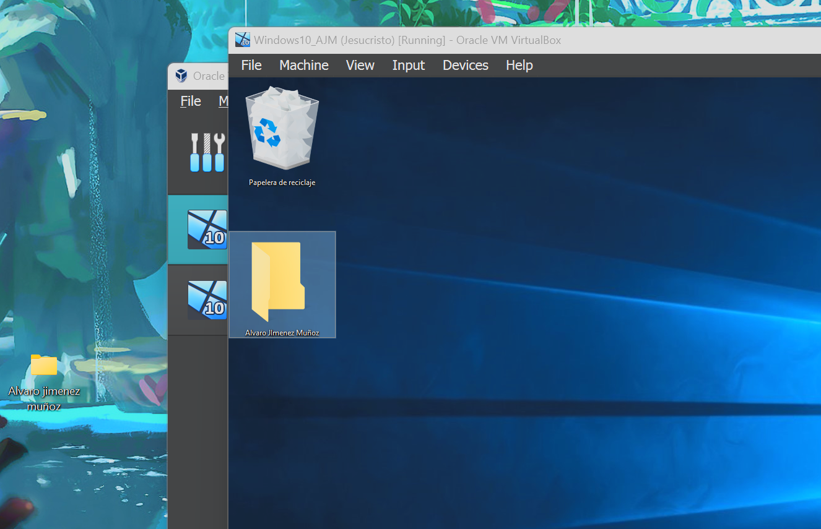

### Para lo siguiente, conectar el host y la VM mediante Remote Desktop. Antes de nada, se pone la VM en adaptador de red Bridged para facilitar las cosas, y se comprueba que la versión de Windows que tiene la VM es válida, que debería ser el caso, y de haberse vuelto a habilitar, se desactiva de nuevo el firewall para tanto host como guest. Después de eso, se inicia la VM y se configura lo siguiente:

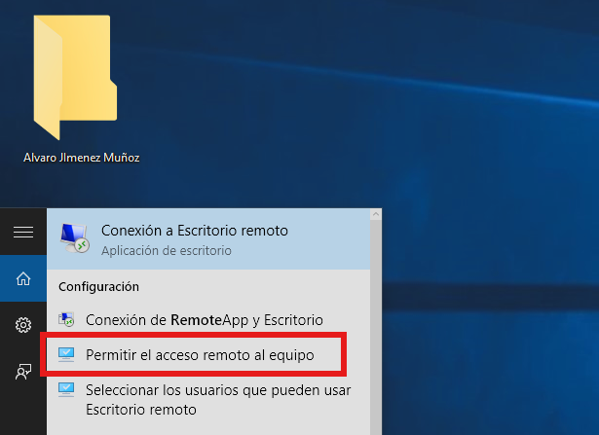

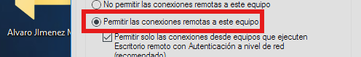

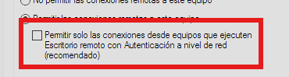

Después de haber hecho eso y siempre y cuando el firewall esté desactivado y no pueda dar problemas inesperados, se debe ver cuál es el nombre de equipo de la VM:

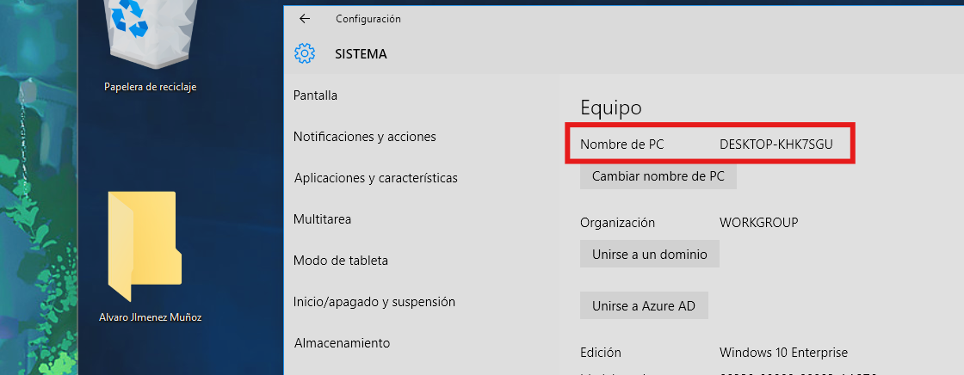

Una vez averiguado, se abre Remote Desktop en el host y se escribe ese nombre idénticamente en la barra a rellenar, después se le da a conectar y ya estaría:

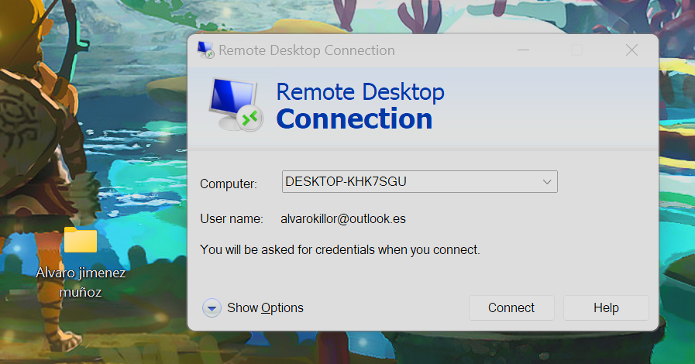

Antes de ello, pedirá la contraseña y dará un aviso; tras darle a aceptar, ya se estaría conectado por medio de remote desktop a la VM:

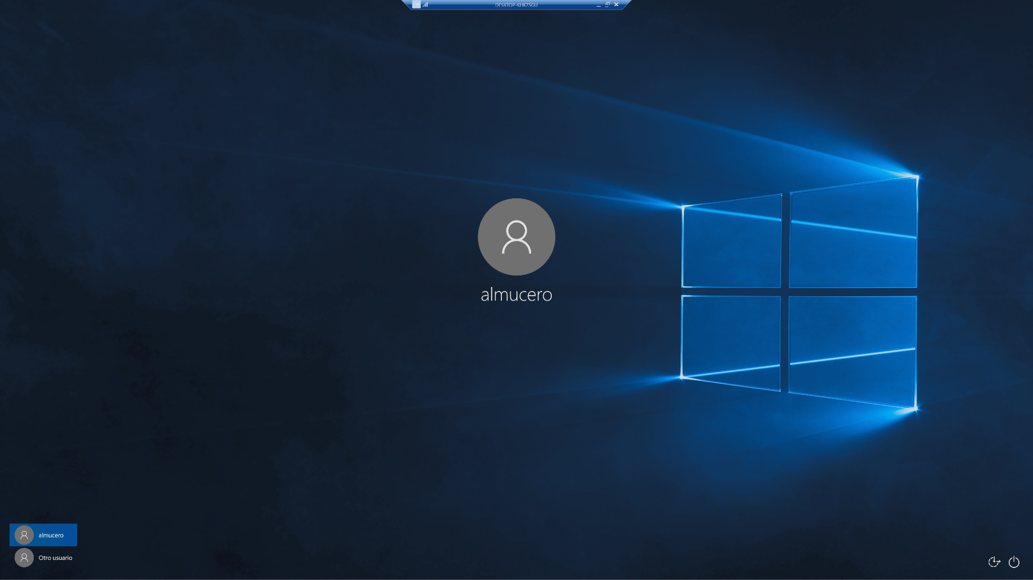

### Para el siguiente paso, copiar y pegar un fichero desde/hasta la VM mediante el portapapeles, lo primero a hacer, cosa que ya se hizo anteriormente, es tener el Guest Additions instalado. Después de eso se mantiene abierta la máquina; si no, no será posible, y se siguen estos pasos:

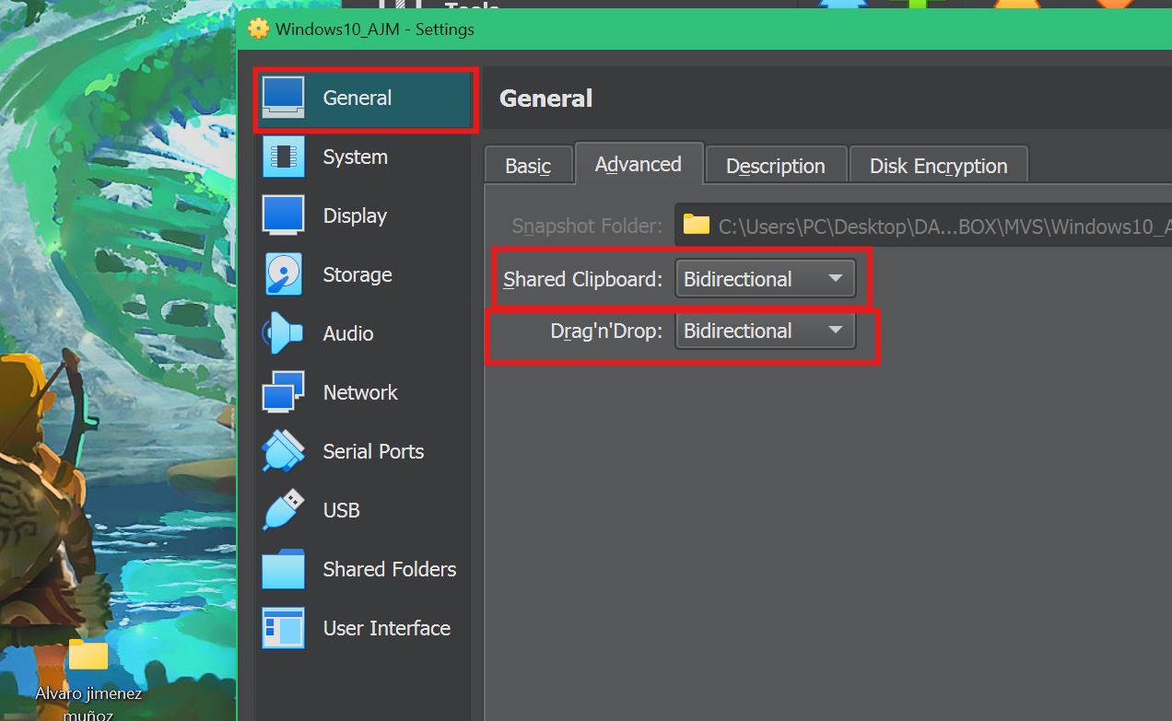

Se va a la pestaña general de la configuración de la VM y se cambian esas 2 casillas; de esa forma el portapapeles compartido permite copiar y pegar en ambas direcciones y el arrastrar y soltar permite arrastrar archivos directamente. Tras hacer esto, ya sería posible copiar y pegar archivos entre el host y la VM:

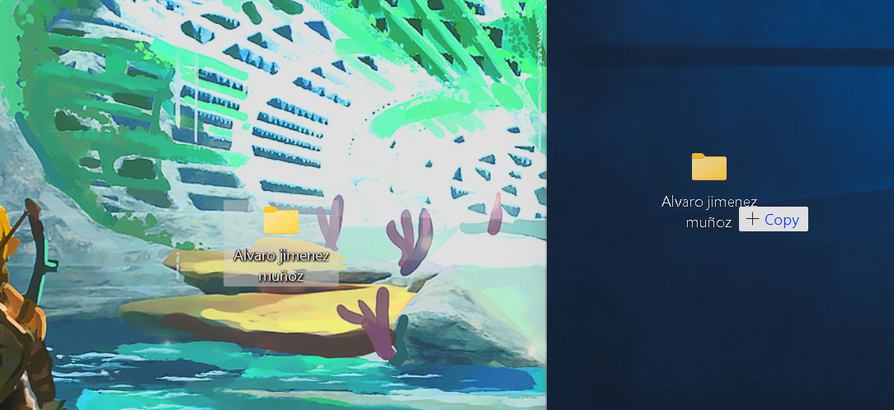

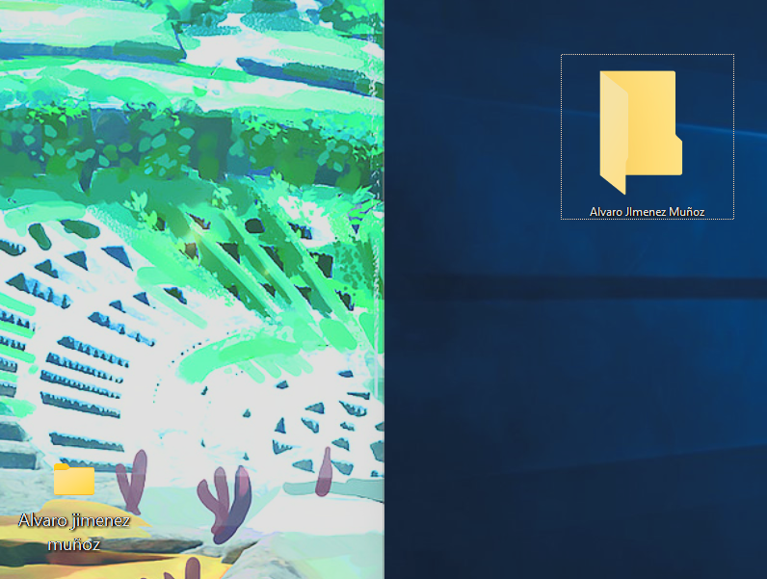

### Para compartir una carpeta de forma permanente entre el host y LA VM, antes de nada deben de estar instaladas nuevamente las guest additions, así como tener permisos de administrador en ambos sistemas. Después de eso, se cierra la VM, se crea una carpeta a compartir en el host y se hace esto:

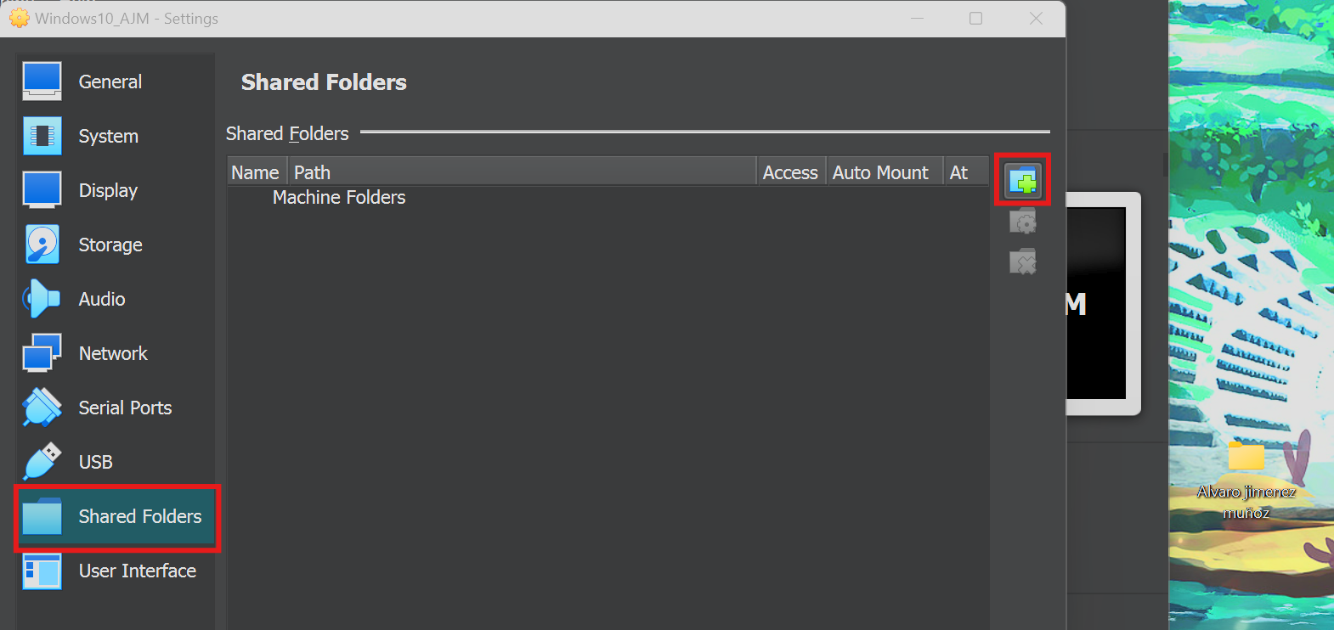

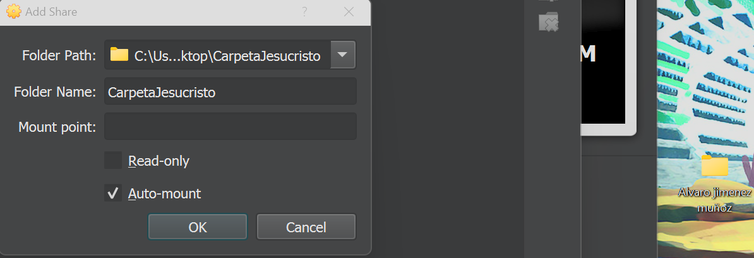

El Auto-mount hace que la carpeta se monte en la VM automáticamente, y tras darle a OK, se abre la VM y ahí estará la carpeta:

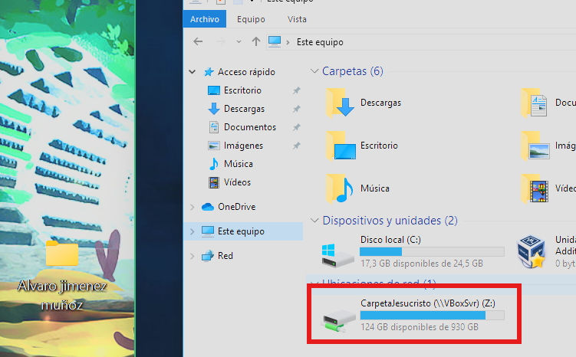

### Para ya finalizar, crear una nueva máquina virtual a partir del fichero VDI de la primera se hace de la siguiente manera:

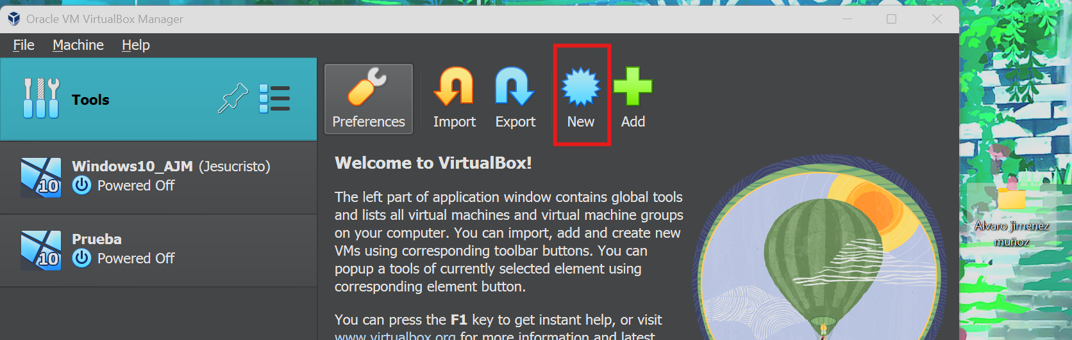

Una vez ahí dentro, se hace toda la configuración típica de la máquina, igual que antes hasta llegar aquí:

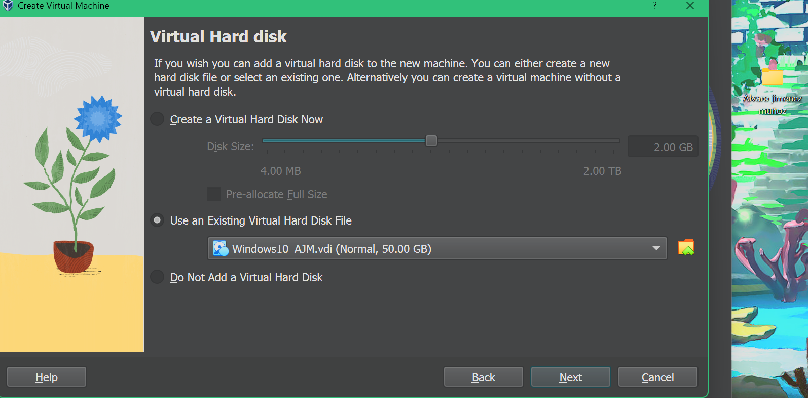

Ahí, en vez de crear un nuevo disco, como antes, se elige la opción de abajo y se selecciona el mismo fichero. Tras haber hecho hecho, se termina la configuración inicial y la máquina se crea; ya a partir de ahí se podrá configurar como sea, igual que como antes se ha hecho.

### **BIBLIOGRAFÍA**

| <https://www.virtualbox.org/wiki/Downloads> |
| --- |
| <https://www.oracle.com/es/virtualization/virtualbox/> |
| <https://www.fpgenred.es/VirtualBox/> |
| <https://chatgpt.com/> |
| <https://superuser.com/questions/1580547/virtualbox-host-only-network-cannot-ping-host-from-guest> |
| <https://bitlaunch.io/blog/how-to-make-windows-10-pingable/#:%7E:text=You%27ll%20be%20taken%20to,allow%20ping%20in%20Windows%2010> |
| <https://www.fpgenred.es/VirtualBox/instantneas_snapshot.html> |
| <https://support.microsoft.com/es-es/windows/c%C3%B3mo-usar-escritorio-remoto-5fe128d5-8fb1-7a23-3b8a-41e636865e8c> |
| <https://www.google.com/> |
| <https://www.youtube.com/> |
| Apuntes |